**TRƯỜNG ĐẠI HỌC BÌNH DƯƠNG**

**KHOA CÔNG NGHỆ THÔNG TIN , ROBOT**

**VÀ TRÍ TUỆ NHÂN TẠO**

🙢🕮🙢



**CHUYÊN ĐỀ 1**

***Tên đề tài :* WEBSIDE BÁN MÁY TÍNH**

*Giảng viên hướng dẫn :* **ThS.****Nguyễn Thanh Sơn**

*Nhóm sinh viên thực hiện:* **Nguyễn Anh Hào –** **20050019**

**Nguyễn Thành Trung –** **20050020**

**Hồ Lợi -** **20050072**

**Bình Dương , ngày 10 tháng 5 năm 2025**

NHẬN XÉT CỦA GIÁO VIÊN

………………………………………………………………………………………………

………………………………………………………………………………………………

………………………………………………………………………………………………

………………………………………………………………………………………………

………………………………………………………………………………………………

………………………………………………………………………………………………

………………………………………………………………………………………………

………………………………………………………………………………………………

………………………………………………………………………………………………

………………………………………………………………………………………………

………………………………………………………………………………………………

………………………………………………………………………………………………

………………………………………………………………………………………………

………………………………………………………………………………………………

………………………………………………………………………………………………

………………………………………………………………………………………………

………………………………………………………………………………………………

………………………………………………………………………………………………

GIẢNG VIÊN HƯỚNG DẪN

(Ký và ghi rõ họ tên)

LỜI CẢM ƠN

Trong suốt quá trình học tập và thực hiện Chuyên đề 1, em đã có cơ hội được tiếp cận và trau dồi thêm nhiều kiến thức quý báu, cũng như rèn luyện kỹ năng chuyên môn cần thiết cho hành trình học tập và làm việc sau này.

Để đạt được kết quả hôm nay, em xin bày tỏ lòng biết ơn sâu sắc đến Thầy **ThS. Nguyễn Thanh Sơn**, người đã trực tiếp hướng dẫn, tận tình giảng dạy và luôn đồng hành cùng nhóm em trong suốt quá trình thực hiện chuyên đề.  
Bằng sự nhiệt huyết, kiến thức chuyên sâu và tinh thần trách nhiệm cao, Thầy đã không ngừng hỗ trợ, động viên, đồng thời đưa ra những góp ý quý báu để em kịp thời hoàn thiện nội dung chuyên đề 1.Những bài giảng, những định hướng, cũng như những kinh nghiệm thực tiễn mà Thầy chia sẻ đã giúp em không chỉ hiểu rõ hơn về lý thuyết mà còn biết cách áp dụng vào thực tế một cách hiệu quả.

Bên cạnh đó, em cũng xin gửi lời cảm ơn đến quý Thầy, Cô trong Khoa và toàn thể nhà trường đã tạo điều kiện học tập tốt nhất cho em trong suốt quá trình thực hiện chuyên đề này.

Mặc dù đã cố gắng hết sức, nhưng do giới hạn về kiến thức và kinh nghiệm thực tiễn còn hạn chế, chuyên đề chắc chắn không tránh khỏi những thiếu sót. Em rất mong nhận được sự thông cảm và những góp ý từ Thầy, Cô để em có thể tiếp tục hoàn thiện hơn trong tương lai.

Một lần nữa, nhóm em xin chân thành cảm ơn và kính chúc Thầy ThS .Nguyễn Thanh Sơn cùng quý Thầy, sức khỏe, hạnh phúc và thành công trong sự nghiệp giảng dạy.

Nhóm em xin chân thành cảm ơn!

**ĐỀ CƯƠNG CHI TIẾT**

|  |
| --- |
| Tên đề tài : WEBSITE BÁN MÁY TÍNH |
| Giảng viên hướng dẫn : Th.S NGUYỄN THANH SƠN |
| Thời gian thực hiện: ngày 10 tháng 04 năm 2025 đến ngày 07 tháng 05 năm 2025 |
| Sinh viên thực hiện:  - NGUYỄN THÀNH TRUNG  - NGUYỄN ANH HÀO  - HỒ LỢI |
| ❖ **Nội dung đề tài:** Dựa trên việc khảo sát nhu cầu của người tiêu dùng trong lĩnh vực mua sắm trực tuyến thiết bị máy tính, trọng tâm được đặt vào sự tiện lợi, nhanh chóng và hiệu quả trong quá trình mua hàng. Đề tài tiến hành xây dựng một mô hình website bán máy tính đáp ứng các yêu cầu cơ bản và thiết yếu của người dùng, đồng thời triển khai một hệ thống đầy đủ chức năng như quản lý sản phẩm, giỏ hàng, đặt hàng, thanh toán và báo cáo doanh thu, phù hợp với nhu cầu thực tiễn của cửa hàng và khách hàng.  ❖ **Phạm vi đề tài**: Ứng dụng cho phép một cửa hàng kinh doanh máy tính có thể quản lý, đánh giá hiệu quả hoạt động kinh doanh, theo dõi tình hình đơn hàng và sản phẩm, cũng như thống kê và báo cáo các số liệu bán hàng cho người quản trị.  ❖ **Sản phẩm dự kiến**:  **- Ứng dụng web dành cho người dùng:** Hệ thống website bán máy tính được thiết kế dành cho cả người quản trị và khách hàng. Quản trị viên có thể quản lý tài khoản người dùng, phân quyền theo chức vụ (quản lý, nhân viên bán hàng), quản lý danh mục sản phẩm, đơn hàng, khuyến mãi, kiểm tra và thống kê doanh thu. Ngoài ra, hệ thống còn hỗ trợ chức năng trò chuyện nội bộ (chat nhóm) giữa các nhân viên để trao đổi thông tin, hỗ trợ khách hàng nhanh chóng. Website cũng tích hợp chức năng báo cáo tổng quan về tình hình bán hàng, hiệu suất làm việc và các chỉ số KPI liên quan đến hoạt động kinh doanh.  **- Ứng dụng mobile dành cho người dùng:** Ứng dụng mobile được phát triển nhằm nâng cao tính tiện lợi trong việc sử dụng hệ thống mọi lúc, mọi nơi. Mặc dù không hỗ trợ toàn bộ chức năng quản lý như bản web, nhưng ứng dụng mobile vẫn cung cấp các tính năng thiết yếu như xem sản phẩm, đặt hàng, theo dõi đơn hàng, nhận thông báo khuyến mãi, và trò chuyện hỗ trợ. Đối với nhân viên, mobile app cho phép kiểm tra công việc, chat nhóm, hỗ trợ khách hàng hoặc cập nhật trạng thái đơn hàng. Trong thời đại chuyển đổi số, sự có mặt của một ứng dụng mobile là cần thiết để giúp người dùng và nhân viên theo dõi và xử lý công việc một cách linh hoạt, thuận tiện hơn.  ❖ **Ý nghĩa thực tiễn**: Đây là một hệ thống rất hữu ích trong lĩnh vực thương mại điện tử cũng như đồ án tốt nghiệp trong thời đại công nghệ 4.0 hiện nay. Hệ thống website bán máy tính sẽ hỗ trợ hiệu quả cho hoạt động kinh doanh, quản lý sản phẩm, khách hàng và đơn hàng của các cửa hàng, doanh nghiệp kinh doanh thiết bị công nghệ. Việc tích hợp báo cáo thống kê doanh thu, tình hình bán hàng theo thời gian giúp nhà quản lý dễ dàng theo dõi và đưa ra các quyết định kịp thời, nhằm nâng cao hiệu quả hoạt động kinh doanh.  Bên cạnh đó, hệ thống còn tạo điều kiện thuận lợi cho người dùng trong việc mua sắm, tra cứu thông tin sản phẩm, tương tác và nhận hỗ trợ nhanh chóng. Việc ứng dụng công nghệ vào quá trình quản lý và kinh doanh không chỉ góp phần số hóa quy trình bán hàng mà còn giúp tiết kiệm thời gian, chi phí, đồng thời nâng cao trải nghiệm người dùng.  Ngoài ra, hệ thống cũng hỗ trợ nhân viên trong việc theo dõi, xử lý đơn hàng, trao đổi thông tin nội bộ, từ đó góp phần nâng cao hiệu suất làm việc. Đây là một giải pháp thiết thực, có thể áp dụng rộng rãi trong bối cảnh chuyển đổi số đang diễn ra mạnh mẽ, đặc biệt là trong lĩnh vực thương mại điện tử và kinh doanh trực tuyến.  ❖ **Phương pháp thực hiện:**   * Tiến hành khảo sát và nghiên cứu nhu cầu thực tế của người dùng trong lĩnh vực mua sắm và quản lý kinh doanh thiết bị máy tính. * Phân tích và đặc tả các trường hợp sử dụng (Use Case) nhằm xác định rõ vai trò, chức năng và luồng hoạt động của hệ thống. * Thiết kế tổng thể hệ thống, bao gồm kiến trúc, các thành phần chức năng chính và luồng dữ liệu. * Thiết kế chi tiết, bao gồm giao diện người dùng (UI), sơ đồ cơ sở dữ liệu, logic xử lý và các luồng thao tác. * Cài đặt hệ thống, lập trình theo mô hình đã thiết kế, tiến hành kiểm thử và xử lý lỗiđể đảm bảo tính ổn định, chính xác trước khi triển khai.   ❖ **Công nghệ dự kiến áp dụng:**   * **Ngôn ngữ lập trình và framework:** * **Giao diện web:** HTML, CSS, JavaScript kết hợp với Razor Pages hoặc MVC (Model-View-Controller) trong ASP.NET để xây dựng giao diện động, thân thiện với người dùng. * **Backend:** ASP.NET MVC hoặc ASP.NET Core – dùng để xử lý logic nghiệp vụ, xây dựng các API phục vụ cho website và ứng dụng. * **Ứng dụng di động (nếu có):** .NET MAUI hoặc Xamarin – hỗ trợ phát triển ứng dụng mobile đa nền tảng nếu mở rộng hệ thống trên thiết bị di động. * **Cơ sở dữ liệu:** **MySQL** – sử dụng để lưu trữ toàn bộ dữ liệu hệ thống như: sản phẩm, tài khoản người dùng, đơn hàng, danh mục, phương thức thanh toán... * **Công nghệ hỗ trợ khác:** * Entity Framework (Database First hoặc Code First) để tương tác với cơ sở dữ liệu. * Bootstrap hoặc Tailwind CSS để hỗ trợ thiết kế giao diện responsive, đẹp và tối ưu cho nhiều thiết bị.   ❖ **Kết quả mong đợi:**   * Hoàn thiện và triển khai một hệ thống website bán máy tính đầy đủ các chức năng cơ bản như quản lý sản phẩm, giỏ hàng, đặt hàng, thanh toán, thống kê, trò chuyện nội bộ... * Giao diện thân thiện, dễ sử dụng, tương thích trên nhiều thiết bị. * Hệ thống hoạt động ổn định, hỗ trợ tốt cho người quản trị và khách hàng trong hoạt động mua bán và quản lý. * Tích hợp bản mobile với một số chức năng tiện ích giúp nâng cao trải nghiệm người dùng trong thời đại công nghệ số. |
| **Kế hoạch thực hiện:**   |  |  |  |  |  | | --- | --- | --- | --- | --- | | STT | Thời gian | Công việc | | Người thực hiện | | 1 | 10.04.2025  -  12.04.2025 | - Xác định và phân tích yêu cầu bài  toán  - Tìm kiếm tài liệu liên quan  - Phân tích thiết kế các thành phần dữ  liệu và thành phần để xử lý | | Nguyễn Thành Trung  Nguyễn Anh Hào  Hồ Lợi | | 2 | 12.04.2025  -  19.04.2025 | - Phân tích kỹ yêu cầu của người dùng và mô hình thực hiện dự án  - Tìm hiểu về tiến trình RUP và vẽ các usecase của hệ thống- Xây dựng  database cho dự án  - Thiết kế UI cho hệ thống | | Nguyễn Thành Trung | | 3 | 19.04.2025  -  22.04.2025 | - Vẽ các sơ đồ còn lại trong tiến trình  RUP  - Kiếm tra và vẽ lại database cho hệ  thống  - Thực hiện viết báo cáo | | Nguyễn Thành Trung  Nguyễn Anh Hào | | 4 | 22.04.2025  -  02.05.2025 | - Thực hiện dự án ứng dụng Web  - Thực hiện viết báo cáo | | Nguyễn Thành Trung  Nguyễn Anh Hào  Hồ Lợi | | 5 | 02.05.2025  -  04.05.2025 | - Điều chỉnh dự án  - Viết báo cáo | | Nguyễn Thành Trung  Nguyễn Anh Hào | | 6 | 05.05.2025 | - Chạy thử hệ thống  - Làm power point  - Viết báo cáo | | Nguyễn Thành Trung  Nguyễn Anh Hào  Hồ Lợi | |  |  |  | |  | | **SINH VIÊN THỰC HIỆN**  (Sinh viên ký và ghi rõ họ tên) | | | **CÁN BỘ HƯỚNG DẪN**  (Ký tên và ghi rõ họ tên) | | |

**MỞ ĐẦU**

Trong thời đại công nghệ số phát triển mạnh mẽ như hiện nay, việc ứng dụng các hệ thống website vào hoạt động kinh doanh đang trở thành xu hướng tất yếu. Các doanh nghiệp, cửa hàng bán lẻ ngày càng chú trọng đến việc xây dựng một hệ thống website thương mại điện tử nhằm phục vụ khách hàng tốt hơn, quản lý dữ liệu hiệu quả hơn, đồng thời mở rộng quy mô kinh doanh một cách linh hoạt và chuyên nghiệp.

Với đề tài “Xây dựng website bán máy tính”, nhóm em mong muốn áp dụng những kiến thức đã được học trong quá trình học tập tại trường, kết hợp với việc nghiên cứu thêm về công nghệ lập trình web hiện đại để tạo ra một hệ thống bán hàng trực tuyến phục vụ cho việc kinh doanh mặt hàng máy tính – một mặt hàng thiết yếu trong đời sống hiện nay.

Website được thiết kế không chỉ giúp người dùng dễ dàng tìm kiếm, chọn mua sản phẩm phù hợp mà còn hỗ trợ người quản trị trong việc quản lý danh mục sản phẩm, đơn hàng, khách hàng và các hoạt động liên quan khác một cách tiện lợi và hiệu quả.

Tuy nhiên, do còn hạn chế về mặt thời gian và kinh nghiệm thực tiễn, trong quá trình thực hiện không tránh khỏi những thiếu sót trong việc phân tích, thiết kế và triển khai hệ thống. Nhóm Em rất mong nhận được sự đóng góp, nhận xét từ quý thầy/cô và bạn bè để hoàn thiện đề tài tốt hơn.

**Cấu trúc nội dung đồ án**

**Chương 1: Tổng quan đề tài**

* Trình bày lý do chọn đề tài, mục tiêu cần đạt được, ý nghĩa thực tiễn và phương pháp thực hiện của đề tài.

**Chương 2: Cơ sở lý thuyết và khảo sát**

* Khảo sát thực tế nhu cầu sử dụng website bán hàng.
* Phân tích yêu cầu chức năng và phi chức năng của hệ thống.
* Xác định môi trường phát triển và các công nghệ sẽ sử dụng.

**Chương 3: Phân tích và thiết kế hệ thống**

* Phân tích bài toán và các chức năng chính của hệ thống như: quản lý sản phẩm, giỏ hàng, đặt hàng, thanh toán.
* Thiết kế mô hình dữ liệu, các sơ đồ chức năng (Use Case), sơ đồ trình tự (Sequence), sơ đồ lớp (Class Diagram) và giao diện người dùng.

**Chương 4: Triển khai ứng dụng**

* Triển khai hệ thống bằng ngôn ngữ lập trình ASP.NET MVC kết hợp với Entity Framework.
* Thiết kế giao diện website thân thiện, dễ sử dụng.
* Phát triển các chức năng nghiệp vụ: đăng nhập/đăng ký, xem sản phẩm, giỏ hàng, thanh toán, quản lý đơn hàng…

**Chương 5: Kết luận và hướng phát triển**

* Tổng kết những nội dung đã thực hiện, đánh giá kết quả đạt được và những điểm còn hạn chế.
* Đề xuất các hướng nâng cấp và phát triển hệ thống trong tương lai, như tích hợp cổng thanh toán online, giao diện di động, hỗ trợ khách hàng qua chatbot, v.v.

MỤC LỤC

CHƯƠNG 1 :GIỚI THIỆU TỔNG QUAN 1

1.1 Tên đề tài : Webside bán máy tính 1

1.1.1 Lý do chọn đề tài 1

1.1.2 Mục tiêu của đề tài 1

1.1.3 Đối tượng ứng dụng và phạm vi nghiên cứu của đề tài 2

1.1.4. Thực trạng hiện tại 3

1.1.5 Phát biểu bài toán 4

1.1.6 Các ràng buộc 4

1.1.7 Phạm vi quản lý và hoạt động 5

CHƯƠNG 2: CƠ SỞ LÝ THUYẾT 6

2.1. Cơ sở lý thuyết 6

2.1.1. Công nghệ ASP.NET MVC 6

2.1.2. Entity Framework (EF) 6

2.1.3. SQL Server 7

2.1.4. Giao diện Razor View và HTML/CSS 7

2.1.5. Kiến trúc 3 lớp (Three-Tier Architecture) 7

2.1.6. Tích hợp thanh toán trực tuyến 7

2.1.7. Bảo mật và xác thực 8

2.2 Các công cụ phát triển 8

2.2.1. Visual Studio 2022 8

2.2.2 SQL Server Management Studio (SSMS) 12

2.2.3 Công nghệ publish lên cloud 13

CHƯƠNG 3: PHÂN TÍCH – THIẾT KẾ HỆ THỐNG 15

3.1. Các yêu cầu chức năng 15

3.1.1. Ngữ cảnh sử dụng 15

3.1.2. Các use case 15

3.2. Các yêu cầu phi chức năng 19

3.2.1. Hiệu suất 19

3.2.2. Bảo mật 19

3.2.3. Khả năng mở rộng 19

3.2.4. Độ tin cậy 20

3.2.5. Khả năng sử dụng 20

3.2.6. Tính bảo trì 20

3.3 Biểu đồ phân rã các chức năng 21

3.3.1 Biểu đồ phân rã chức năng quản lý sản phẩm 21

3.3.2 Biểu đồ phân rã chức năng quản lý khách hàng 23

3.3.3 Biểu đồ phân rã chức năng quản lý nhà cung cấp 25

3.3.4 Biểu đồ phân rã chức năng tìm kiếm 27

3.3.5 Biểu đồ phân rã chức năng thống kê, báo cáo 29

3.3.6 Biểu đồ phân rã chức năng quản lý nhân viên 31

3.3.7 Biểu đồ phân rã chức năng quản lý đơn đặt 33

3.3.8 Biểu đồ phân rã chức năng gửi đơn đặt 35

3.3.9 Sơ đồ Đăng nhập hệ thống 37

3.4 Thiết kế biểu đồ lớp chi tiết 38

3.5 Sơ đồ cơ sở dữ liệu 39

3.6 Cơ sở dữ liệu 40

3.7 Sơ đồ tuần tự 44

3.7.1. Sơ đồ tuần tự “Đăng nhập” 44

3.7.2 Biểu đồ tuần tự quản lý danh mục sản phẩm 47

3.7.3 Biểu đồ tuần tự quản lý thương hiệu sản phẩm 50

3.7.4 Biểu đồ tuần tự quản lý sản phẩm 53

3.7.5 Biểu đồ tuần tự quản lý thành viên 56

3.7.6 Biểu đồ tuần tự quản lý ban quản trị 60

CHƯƠNG 4 : TRIỂN KHAI HỆ THỐNG 63

4.1 Thiết kế giao diện người dùng 63

4.1.1 Giao diện website 63

4.1.2 Giao diện đăng nhập, đăng kí 65

4.2.Hướng dẫn đưa website lên cloud some.com 77

Chương 5: Kết luận và hướng phát triển 89

5.1 Kết luận 89

DANH MỤC CÁC BẢNG

Bảng 3.1 Bảng danh sách các tác nhân …………………………….……………...15

Bảng 3.2: Bảng danh sách các usecase……………………………………………17

Bảng 3.3.1 Đặc tả Use Case: Quản lý sản phẩm………..........................................22

Bảng 3.3.2 Đặc tả Use Case: Quản lý khách hàng…………………………….…..24

Bảng 3.3.4 Đặc tả Use Case: Quản lý nhà cung cấp………………………………26

Bảng 3.3.5 Đặc tả Use Case: Tìm kiếm…..………………………………………..28

Bảng 3.3.6 Đặc tả Use Case: Thống kê, Báo cáo…………………………………..29

Bảng 3.3.7 Đặc tả Use Case: Quản lý nhân viên………………….…………….….31

Bảng 3.3.8 Đặc tả Use Case: Quản lý đơn đặt hàng…………………………….…33

Bảng 3.3.9 Đặc tả use-case phân rã chức năng gửi đơn đặt…………………….…35

Bảng 3.3.10 Đặc tả use case đăng nhập hệ thống……………………………...…37

Bảng 3.6.1 Bảng Product- Lưu trữ thông tin sản phẩm trong hệ thống…………..40

Bảng 3.6.3 Bảng User- Lưu trữ thông tin người dung……………………………41

Bảng 3.6.4 Bảng Order- Lưu trữ thông tin đơn…………………………………..41

Bảng 3.6.5 Bảng OrderDetail- Lưu trữ thông tin chi tiết đơn đặt………………..42

Bảng 3.6.6 Bảng Card- Lưu trữ thông tin thẻ tích điểm………………………….42

Bảng 3.6.7 Bảng UserGroup- Lưu trữ thông tin nhóm người dung………………42

Bảng 3.6.8 Bảng Credentials- Lưu trữ thông tin nhóm người dùng và quyền……43

Bảng 3.6.9 Bảng Provider- Lưu trữ thông tin nhà cung cấp………………………43

Bảng 3.6.10 Bảng Role- Lưu trữ các quyền truy cập trong hệ thống……………..43

Bảng 3.6.11 Bảng Status- Lưu trữ trạng thái đơn đặt trong hệ thống…………….44

DANH MỤC CÁC HÌNH

Hình 3.1.2 Hình Mô hình của hệ thống……………………………………….….17

Hình 3-1: Sơ đồ usecase tổng quát……………………………………………….18

Hình 3.3.1 Biểu đồ phân rã chức năng quản lý sản phẩm………………………..21

Hình 3.3.2 Biểu đồ phân rã chức năng quản lý khách hang……………………...23

Hình 3.3.3 Biểu đồ phân rã chức năng quản lý nhà cung cấp…………………....25

Hình 3.3.4 Biểu đồ phân rã chức năng tìm kiếm………………………………...27

Hình 3.3.5 Biểu đồ phân rã chức năng thống kê, báo cáo……………………….29

Hình 3.3.6 Biểu đồ phân rã chức năng quản lý nhân viên…..................................31

Hình 3.3.7 Biểu đồ phân rã chức năng quản lý đơn đặt………………………….33

Hình 3.3.8 Biểu đồ phân rã chức năng gửi đơn đặt………………………………35

Hình 3.3.9 Sơ đồ Đăng nhập hệ thống…………………………………………...37

Hình 3.4 Thiết kế biểu đồ lớp chi tiết…………………………………………....38

Hình 3.5 Sơ đồ cơ sở dữ liệu…………………………………………………….39

Hình 3.7.1 : Sơ đồ tuần tự đăng nhập của người dùng và admin………………...45

Hình 3.7.2 Sơ đồ tuần tự Quản lý danh mục sản phẩm………………………….47

Hình 3.7.3 Biểu đồ tuần tự quản lý thương hiệu sản phẩm……………………..50

Hình 3.7.4 Biểu đồ tuần tự quản lý sản phẩm…………………………………...53

Hình 3.7.5 Biểu đồ tuần tự quản lý thành viên………………………………….56

Hình 3.7.6 Biểu đồ tuần tự quản lý ban quản trị…………………………………60

# CHƯƠNG 1 :GIỚI THIỆU TỔNG QUAN

## 1.1 Tên đề tài : Webside bán máy tính

### 1.1.1 Lý do chọn đề tài

Khi xã hội ngày càng phát triển, mức sống của người dân được nâng cao, thu nhập kinh tế ngày càng được cải thiện, cùng với cuộc sống ngày càng bận rộn như hiện nay, việc xây dựng một website bán máy tính trực tuyến sẽ giúp khách hàng tiết kiệm thời gian và công sức so với việc phải đến tận cửa hàng để mua sắm.

Chỉ với một chiếc máy tính hoặc điện thoại có kết nối internet, khách hàng có thể dễ dàng lựa chọn những sản phẩm máy tính phù hợp với nhu cầu và ngân sách của mình. Thông qua website, khách hàng có thể tham khảo đa dạng các dòng máy tính từ phổ thông đến cao cấp, so sánh giá cả, cấu hình và các chương trình khuyến mãi một cách nhanh chóng và thuận tiện, từ đó đưa ra quyết định mua sắm dễ dàng hơn.

### 1.1.2 Mục tiêu của đề tài

Đây là một website nhằm bán và giới thiệu rộng rãi các mặt hàng của công ty đến người tiêu dùng với các chi tiết mặt hàng cũng như giá cả một cách chính xác nhất.

Webiste nhằm:

* Giúp cho khách hàng:
* Tìm kiếm và lựa chọn sản phẩm theo yêu cầu của khách hàng
* Đặt mua hàng.
* Theo dõi đơn hàng của mình.
* Gửi ý kiến đóng góp.
* Giúp cho nhân viên:
* Quản lý sản phẩm, loại sản phẩm một cách dễ dàng.
* Quản lý nhà cung cấp.
* Quản lý thông tin khách hàng.
* Quản lý đơn đặt.
* Thống kê và báo cáo doanh thu.
* Giúp cho người quản lý:
* Có thể thực hiện toàn bộ chức năng trong hệ thống.
* Quản lý thông tin nhân viên.
* Xem thống kê, báo cáo.

Bên cạnh các chức năng nêu trên thì trang web phải trông thật đẹp mắt và dễ truy cập, đảm bảo an toàn tuyệt đối thông tin khách hàng trong quá trình đặt mua thanh toán. Đồng thời trang web phải có tính dễ nâng cấp và bảo trì, sữa chữa và bổ sung, cập nhật những tính năng mới.

### 1.1.3 Đối tượng ứng dụng và phạm vi nghiên cứu của đề tài

* Đối tượng ứng dụng của đề tài:
* Mọi người tiêu dùng trên toàn quốc có nhu cầu đặt mua hàng qua mạng.
* Các công ty, các doanh nghiệp có nhu cầu đặt mua hàng.
* Phạm vi nghiên cứu của đề tài:
* Về mặt lý thuyết:
* Tìm hiểu kỹ thuật lập trình, cách thức hoạt động và các đối tượng trong ASP.NET.
* Hiểu được cách thức hoạt động của Client-Server.
* Hiểu được cách lưu trữ dữ liệu của hệ quản trị cơ sở dữ liệu.
* Về mặt lập trình:
* Sử dụng ngôn ngữ ASP.NET và hệ quản trị SQL Server để xây dựng trang web động.
* Về mặt hoạt động:
* Chương trình chỉ thực hiện đầy đủ chức năng ở phạm vi trong cùng thành phố.

### 1.1.4. Thực trạng hiện tại

**Quản lý bán hàng thủ công:**

Trong mô hình kinh doanh truyền thống hoặc quản lý bán hàng thủ công tại các cửa hàng máy tính hiện nay, có nhiều vấn đề và thách thức tồn tại:

* + **Quản lý sản phẩm:**
* Cập nhật tồn kho: Việc theo dõi số lượng sản phẩm còn – hết, và cập nhật thông tin tồn kho được thực hiện bằng sổ sách hoặc file Excel, dễ dẫn đến sai sót hoặc chậm trễ.
  + Thông tin sản phẩm thiếu đồng nhất: Hình ảnh, cấu hình kỹ thuật, giá bán đôi khi không được cập nhật kịp thời, gây nhầm lẫn cho người bán và khách hàng.
  + **Quản lý đơn hàng:**
  + Xử lý đơn hàng thủ công: Khi có khách mua hàng, nhân viên bán hàng sẽ xử lý đơn bằng tay, viết hóa đơn và cập nhật tình trạng đơn hàng thủ công, dẫn đến chậm trễ và dễ sai lệch dữ liệu.
  + Thiếu khả năng theo dõi tiến trình: Khách hàng không thể biết trạng thái đơn hàng (đang xử lý, đang giao, đã hoàn thành...) nếu không liên hệ trực tiếp.
* **Quản lý khách hàng:**
  + Không có hệ thống lưu trữ tập trung: Thông tin khách hàng không được lưu trữ bài bản, gây khó khăn trong chăm sóc khách hàng và xây dựng chương trình khuyến mãi cá nhân hóa.
* **Báo cáo và phân tích:**
  + Thiếu báo cáo tức thời: Chủ cửa hàng khó nắm bắt nhanh doanh thu, tồn kho, sản phẩm bán chạy hay hiệu suất nhân viên vì dữ liệu phân tán và thủ công.
  + Đánh giá hiệu quả bán hàng cảm tính: Không có cơ chế đánh giá hiệu quả dựa trên dữ liệu, dễ dẫn đến quyết định thiếu chính xác.

### 1.1.5 Phát biểu bài toán

Xuất phát từ nhu cầu thực tế trong việc hiện đại hóa mô hình kinh doanh, bài toán đặt ra là:

Xây dựng một hệ thống website bán máy tính tích hợp đầy đủ các chức năng quản lý sản phẩm, đơn hàng, khách hàng và thanh toán trực tuyến, giúp tự động hóa quy trình bán hàng, nâng cao hiệu quả kinh doanh và cải thiện trải nghiệm người dùng.

Các chức năng chính cần giải quyết:

* Quản lý danh mục sản phẩm chi tiết (tên máy, cấu hình, giá bán, thương hiệu…).
* Tìm kiếm và lọc sản phẩm thông minh.
* Giỏ hàng và đặt hàng trực tuyến.
* Quản lý đơn hàng theo trạng thái.
* Đăng nhập và đăng ký tài khoản người dùng.
* Quản trị viên có thể thêm/xóa/sửa sản phẩm và theo dõi doanh thu.
* Hệ thống báo cáo doanh số, thống kê sản phẩm bán chạy.
* Tích hợp thanh toán trực tuyến (VNPAY, MoMo...).
* Quản lý tồn kho tự động theo đơn hàng.

### 1.1.6 Các ràng buộc

* Tổ chức: Phân chia theo vai trò người dùng: khách hàng, quản trị viên, nhân viên.
* Dữ liệu: Bao gồm thông tin sản phẩm, người dùng, đơn hàng, khuyến mãi, đánh giá sản phẩm.

### 1.1.7 Phạm vi quản lý và hoạt động

#### 1.1.7.1. Môi trường hoạt động

* Triển khai web: Hệ thống được triển khai trên nền tảng web, tương thích các trình duyệt phổ biến như Chrome, Firefox, Safari, Edge.
* Triển khai di động: Có thể triển khai phiên bản ứng dụng di động dùng React Native, hỗ trợ Android (và có thể mở rộng sang iOS trong tương lai).

#### 1.1.7.2. Bảo mật và Tuân thủ

* Xác thực người dùng: Sử dụng xác thực bằng email và mật khẩu, kết hợp xác thực hai bước (2FA) nếu cần.
* Phân quyền: Người dùng được phân quyền rõ ràng theo vai trò (khách hàng, quản trị, nhân viên).
* Tuân thủ bảo mật: Áp dụng mã hóa mật khẩu, bảo mật giao dịch, tuân thủ quy định bảo vệ dữ liệu cá nhân (ví dụ: GDPR nếu cần).

#### 1.1.7.3. Quản lý và hoạt động

* Quản lý danh mục:
  + Tài khoản người dùng: đăng ký, chỉnh sửa thông tin, đổi mật khẩu.
  + Sản phẩm: thêm, sửa, xóa, hiển thị cấu hình và ảnh minh họa.
  + Đơn hàng: theo dõi, cập nhật trạng thái, quản lý lịch sử mua hàng.
  + Doanh thu: hệ thống có thể thống kê doanh số theo thời gian, sản phẩm bán chạy, doanh thu theo nhân viên phụ trách (nếu có).
* Tự động hóa:
  + Tự cập nhật tồn kho khi đơn hàng hoàn tất.
  + Tự động gửi email xác nhận đơn hàng và trạng thái đơn hàng.
  + Hệ thống khuyến mãi tự động theo điều kiện (giảm giá, freeship...).

# CHƯƠNG 2: CƠ SỞ LÝ THUYẾT

## 2.1. Cơ sở lý thuyết

### 2.1.1. Công nghệ ASP.NET MVC

ASP.NET MVC là một phần của nền tảng .NET của Microsoft, cho phép phát triển các ứng dụng web theo mô hình MVC (Model - View - Controller). Mô hình này phân tách ứng dụng thành ba thành phần chính:

* **Model**: quản lý dữ liệu và logic nghiệp vụ.
* **View**: hiển thị dữ liệu ra giao diện người dùng.
* **Controller**: xử lý các yêu cầu từ người dùng, tương tác với Model và trả về View phù hợp.

Sự phân tách này giúp tăng tính mô-đun, dễ bảo trì, dễ kiểm thử và mở rộng hệ thống.

### 2.1.2. Entity Framework (EF)

Entity Framework là một ORM (Object Relational Mapping) giúp lập trình viên thao tác với cơ sở dữ liệu dưới dạng các đối tượng trong C#. Các chức năng chính của EF bao gồm:

* Tự động ánh xạ bảng dữ liệu thành lớp C#.
* Hỗ trợ truy vấn bằng LINQ.
* Quản lý mối quan hệ giữa các bảng (1-n, n-n,...).
* Có thể sử dụng theo các cách: Database First, Code First, hoặc Model First. Trong đề tài này, phương pháp Database First được áp dụng để xây dựng mô hình dữ liệu từ cơ sở dữ liệu có sẵn.

### 2.1.3. SQL Server

SQL Server là hệ quản trị cơ sở dữ liệu quan hệ (RDBMS) của Microsoft, được sử dụng để lưu trữ thông tin về:

* Sản phẩm (máy tính, linh kiện, phụ kiện)
* Loại sản phẩm, thương hiệu
* Tài khoản người dùng, đơn hàng, chi tiết đơn hàng
* Phương thức thanh toán, trạng thái đơn hàng, v.v.

Các thao tác phổ biến như truy vấn, cập nhật, thêm mới, xóa dữ liệu đều được thực hiện thông qua Entity Framework và ngôn ngữ LINQ.

### 2.1.4. Giao diện Razor View và HTML/CSS

ASP.NET MVC sử dụng công nghệ **Razor View Engine** để kết hợp giữa C# và HTML trong cùng một trang. Razor giúp hiển thị dữ liệu từ controller ra giao diện một cách linh hoạt. Bên cạnh đó, HTML/CSS và JavaScript được dùng để xây dựng giao diện người dùng thân thiện và dễ sử dụng.

### 2.1.5. Kiến trúc 3 lớp (Three-Tier Architecture)

Hệ thống được xây dựng theo kiến trúc 3 lớp bao gồm:

* **Presentation Layer** (giao diện): Giao diện người dùng (View).
* **Business Logic Layer** (xử lý nghiệp vụ): Controller và các lớp nghiệp vụ.
* **Data Access Layer** (truy cập dữ liệu): Thực hiện truy vấn và xử lý dữ liệu thông qua Entity Framework.

Kiến trúc này giúp tách biệt giữa giao diện, xử lý logic và dữ liệu, từ đó giúp hệ thống dễ dàng bảo trì và mở rộng.

### 2.1.6. Tích hợp thanh toán trực tuyến

Hệ thống có thể tích hợp các phương thức thanh toán điện tử như VNPAY hoặc MoMo, cho phép người dùng thanh toán nhanh chóng thông qua mã QR hoặc ví điện tử. Việc tích hợp bao gồm:

* Gửi yêu cầu thanh toán từ website đến cổng thanh toán.
* Nhận và xử lý phản hồi từ cổng thanh toán để xác thực giao dịch.

### 2.1.7. Bảo mật và xác thực

ASP.NET MVC hỗ trợ cơ chế xác thực người dùng (Authentication) và phân quyền (Authorization) để quản lý truy cập:

* Người dùng thông thường: có thể đăng ký, đăng nhập, mua hàng.
* Quản trị viên: có quyền quản lý sản phẩm, đơn hàng, khách hàng,…

Việc mã hóa mật khẩu thường được thực hiện với thuật toán Hash như SHA256 hoặc thông qua thư viện hỗ trợ như ASP.NET Identity.

## 2.2 Các công cụ phát triển

### 2.2.1. Visual Studio 2022



Microsoft Visual Studiolà môi trường phát triển mà các lập trình viên sử dụng để tạo trang web, ứng dụng web, dịch vụ web và ứng dụng di động. Nó được đánh giá là một công cụ mạnh mẽ với trải nghiệm debug và edit, cũng như cho phép tương thích với Windows, Android và iOS.

**Visual Studio hỗ trợ những ngôn ngữ nào?**

Như đã đề cập, Microsoft Visual Studio là một IDE cho phép bạn phát triển, viết và chỉnh sửa mã. Nền tảng giúp bạn làm được nhiều việc hơn khi cho phép sử dụng với hầu hết mọi ngôn ngữ mã hóa. Trong số đó, các ngôn ngữ nổi bật nhất bao gồm:

* C, C++, C++/CLI
* .NET
* JavaScript
* TypeScript
* XML
* XSLT
* HTML
* CSS

Các ngôn ngữ khác như Python, Ruby, Node JS và N cũng có sẵn thông qua plug-in. Với việc hỗ trợ hầu hết các ngôn ngữ mã hóa, nền tảng Microsoft Visual Studio có thể đáp ứng tất cả nhu cầu mã hóa của bạn.

Cách hoạt động của Microsoft Visual Studio

[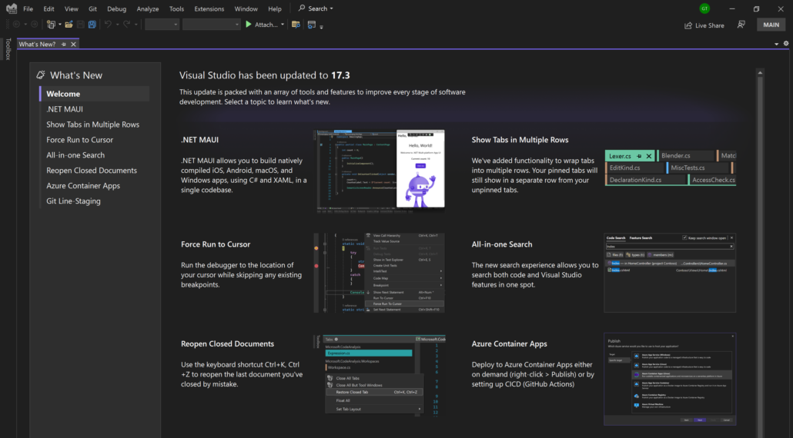](https://hvn.vn/wp-content/uploads/2024/02/cach-hoat-dong-cua-microsoft-visual-studio.png)

Visual Studio cho phép các lập trình viên tạo và chỉnh sửa code của mình theo hướng cộng tác. Nền tảng có các phần mở rộng và bao gồm nhiều công cụ hỗ trợ tạo mã. Điều này cho phép bạn xem những gì đồng nghiệp của mình đang làm theo thời gian thực, từ đó có thể giảm tải sự dư thừa.

Microsoft Visual Studio cung cấp khả năng hoàn thiện mã với tính năng syntax highlighting, mô hình mã hóa AI để hỗ trợ lập trình và công cụ phân tích hỗ trợ lập trình viên trong việc debug.

Các giải pháp Microsoft Visual Studio

Với nhiều phiên bản khác nhau cùng đa dạng các tính năng trong từng version, bạn nên đảm bảo lựa chọn phiên bản Microsoft Visual Studio installer có chứa tất cả các đặc điểm cần thiết để đảm bảo phù hợp nhất cho đội nhóm cũng như tổ chức.

Microsoft Visual Studio Community: Đây là phiên bản rút gọn của Visual Studio dành cho sinh viên, người nghiệp dư và các doanh nghiệp nhỏ. Được thiết kế với mục đích thay thế cho Visual Studio Express (vẫn có sẵn nhưng đã bị MS hạ cấp mức độ ưu tiên và không được update lại), phiên bản này hỗ trợ nhiều ngôn ngữ cũng như được cung cấp cho người dùng mà không tính phí.

Microsoft Visual Studio Professional: Gói này cung cấp tất cả các tính năng tương tự Community, nhưng điều quan trọng là nó cũng cho phép bạn viết mã cho các tổ chức với hơn 250 PC được sử dụng. Đối với một công ty lớn, Professional là yêu cầu tối thiểu đối với nền tảng IDE khi hỗ trợ làm việc với nhiều ngôn ngữ và được bổ sung một số tính năng hữu ích.

Microsoft Visual Studio Enterprise: Phiên bản Enterprise cung cấp cho người dùng nhiều công cụ test và debug nâng cao hơn các gói nêu trên, đồng thời cho phép thực hiện phát triển đa nền tảng.

**[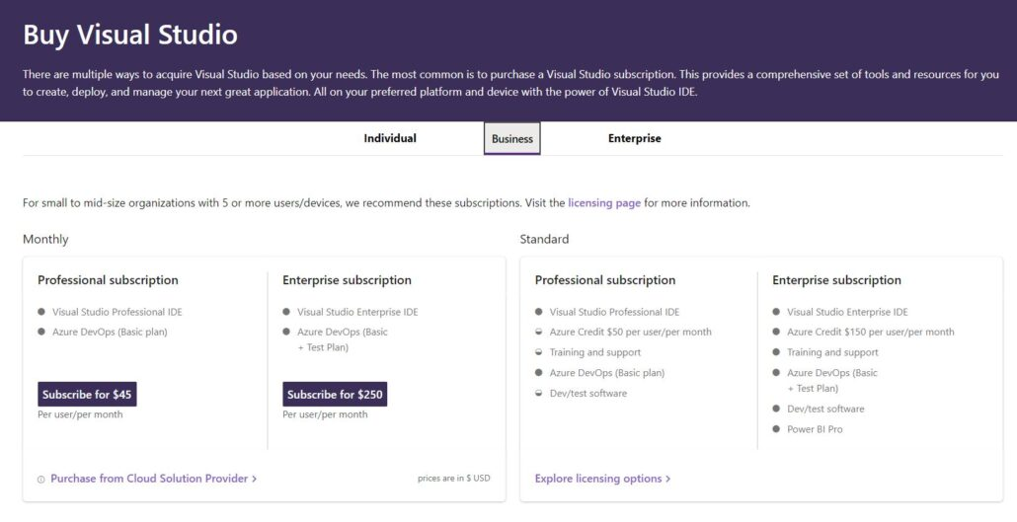](https://hvn.vn/wp-content/uploads/2024/02/cac-phien-ban-microsoft-visual-studio.jpg)**

### 2.2.2 SQL Server Management Studio (SSMS)

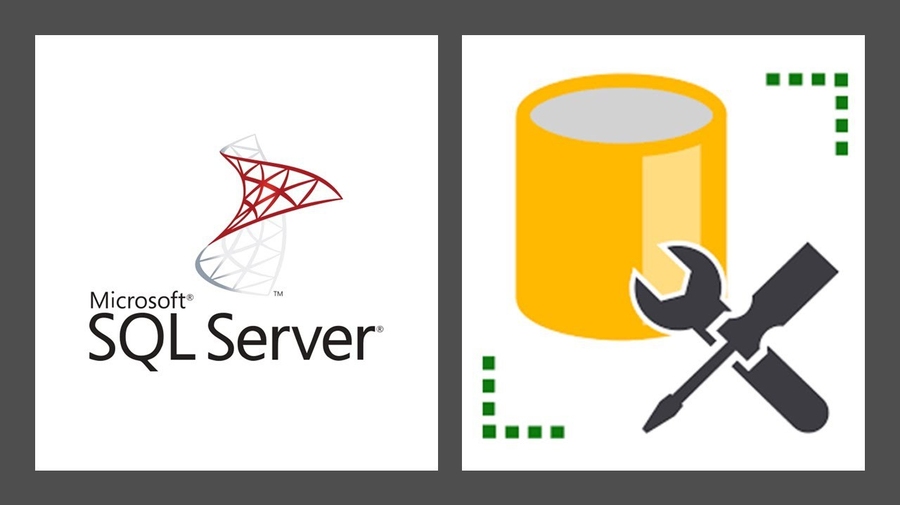

SSMS là một ứng dụng phần mềm thiết kế bởi Microsoft, ra mắt lần đầu năm 2005. Ứng dụng này cho phép lập trình viên cấu hình, quản lý và quản trị bộ máy cơ sở dữ liệu (database engine) SQL Server. SSMS phổ biến và được sử dụng rộng rãi trong cộng đồng lập trình viên và quản trị viên cơ sở dữ liệu bởi những ưu điểm

* Miễn phí
* Trải nghiệm người dùng tốt
* Nhiều lựa chọn add-in
* Dễ cài đặt

Kết nối đến cơ sở dữ liệu

Khi khởi động SSMS, màn hình Connect to Server sẽ xuất hiện. Tại bước này, chúng ta sẽ nhập database server và loại xác thực cần kết nối, sau đó nhấp vào nút Connect. Nếu chọn Remember password, SSMS sẽ tự động lưu tên đăng nhập và password cho những lần kết nối vào cùng server SQL sau này.

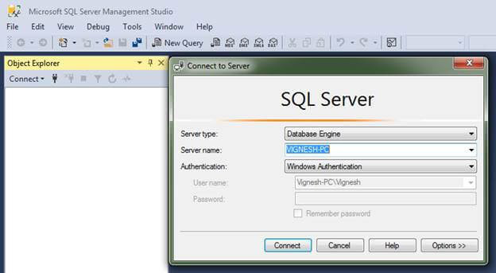

*Kết nối đến cơ sở dữ liệu*

Sau khi kết nối thành công, bảng điều khiển Object Explorer sẽ xuất hiện bên trái màn hình chính của SSMS. Tại đây, chúng ta có thể thay đổi rất nhiều cài đặt của SQL server engine, cũng như của cơ sở dữ liệu đang hiện hành.

### 2.2.3 Công nghệ publish lên cloud

Ở đây em sử dụng some.com

Somee.com là một nhà cung cấp dịch vụ lưu trữ web (web hosting) có trụ sở tại Hoa Kỳ, hoạt động từ năm 2004. Trang web này chuyên cung cấp các giải pháp lưu trữ trên nền tảng Windows, đặc biệt hỗ trợ mạnh mẽ cho các ứng dụng sử dụng công nghệ ASP.NET và cơ sở dữ liệu MS SQL.

**Các dịch vụ chính**

**1.** Lưu trữ miễn phí (.NET Hosting)

* Dung lượng lưu trữ: 150MB.
* Băng thông hàng tháng: 5GB.
* Hỗ trợ: ASP.NET 2.0–4.8, .NET Core 3–9.
* Cơ sở dữ liệu: MS SQL Express 30MB.
* Tên miền: Miễn phí tên miền cấp ba (ví dụ: yoursite.somee.com).
* Quảng cáo: Có chèn quảng cáo nhỏ ở cuối trang.
* Điều kiện duy trì: Website phải được truy cập ít nhất một lần mỗi 30 ngày để tránh bị xóa .

2. Lưu trữ trả phí (Windows Hosting)

* Gói Advanced: 25GB dung lượng, 250GB băng thông, hỗ trợ nhiều phiên bản ASP.NET và .NET Core, kèm theo 1GB cơ sở dữ liệu MS SQL và 5 hộp thư điện tử.
* Gói Premium: Dung lượng và băng thông cao hơn, phù hợp với các website có lưu lượng truy cập lớn .

3. Máy chủ ảo (VPS/VDS)

* Hệ điều hành: Windows hoặc Linux.
* Quyền truy cập: Toàn quyền quản trị (Admin/root) thông qua RDP, SSH hoặc giao diện web.
* Cấu hình: Tùy chọn cấu hình theo nhu cầu, sử dụng nền tảng ảo hóa VMware vSphere 6 ESXi.

Giá khởi điểm: Từ $5/tháng cho Linux VPS và $14/tháng cho Windows VPS

# CHƯƠNG 3: PHÂN TÍCH – THIẾT KẾ HỆ THỐNG

## 3.1. Các yêu cầu chức năng

### 3.1.1. Ngữ cảnh sử dụng

#### 3.1.1.1. Danh sách các tác nhân

|  |  |  |
| --- | --- | --- |
| STT | **TÁC NHÂN** | **Ý NGHĨA** |
| 1 | Admin (người quản trị) | Người trực tiếp thao tác trên phần mềm. Có quyền cung cấp tài khoản, quản lý, phân quyền cho các chức vụ khác nhau |
| 2 | Ngƣời quản lý(MOD) | Người quản lý Admin trực tiếp thao tác trên phần mềm, có quyền quản lý các tài khoản là nhân viên của mình, có quyền giao việc . |
| 3 | Nhân viên | Người trực tiếp sử dụng phần mềm để có thể nhận công việc để làm và báo cáo công việc, có quyền đánh giá kpi của mình trong tháng |

##### ***Bảng 3-1****: Bảng danh sách các tác nhân*

### 3.1.2. Các use case

#### 3.1.2.1. Danh sách các use case

|  |  |  |  |
| --- | --- | --- | --- |
| STT | Tên use case | Tác nhân | Ý nghĩa |
| 1 | Quản lý tài khoản | Admin | Admin có thể tạo, chỉnh sửa, vô hiệu hóa tài khoản người dùng, phân quyền (user, admin). |
| 2 | Quản lý sản phẩm | Admin | Admin có thể thêm mới, chỉnh sửa, xóa, tìm kiếm sản phẩm (máy tính, linh kiện, phụ kiện). |
| 3 | Quản lý danh mục | Admin | Admin quản lý danh mục sản phẩm như: loại sản phẩm, thương hiệu, cấu hình… |
| 4 | Quản lý đơn hàng | Admin, Người dùng | Người dùng có thể đặt hàng; Admin có thể xác nhận, cập nhật trạng thái, hủy đơn hàng. |
| 5 | Quản lý thanh toán | Admin, Người dùng | Người dùng có thể chọn phương thức thanh toán (VNPAY,MoMo…); Admin xem lịch sử thanh toán. |
| 6 | Quản lý khách hàng | Admin | Quản trị viên có thể xem thông tin khách hàng, lịch sử mua hàng, phản hồi. |
| 7 | Xem và mua sản phẩm | Người dùng | Người dùng có thể duyệt danh sách sản phẩm, xem chi tiết và đặt hàng. |
| 8 | Tìm kiếm và lọc sản phẩm | Người dùng | Người dùng có thể tìm kiếm theo tên, loại, giá, thương hiệu để dễ dàng lựa chọn |
| 9 | Đăng ký và đăng nhập | Người dùng | Cho phép người dùng đăng ký tài khoản, đăng nhập và chỉnh sửa thông tin cá nhân. |
| 10 | Chat hỗ trợ khách hàng | Người dùng, Nhân viên hỗ trợ | Hỗ trợ khách hàng thông qua chat hoặc gửi tin nhắn để tư vấn và giải đáp thắc mắc. |
| 11 | Quản lý đánh giá sản phẩm | Người dùng, Admin | Người dùng có thể đánh giá sản phẩm đã mua; Admin kiểm duyệt hoặc xóa đánh giá nếu sai phạm. |
| 12 | Xem thống kê | Admin | Thống kê doanh thu, đơn hàng, sản phẩm bán chạy, đánh giá khách hàng. |

#### **Bảng 3-2**: Bảng danh sách các usecase

***Usecase chi tiết***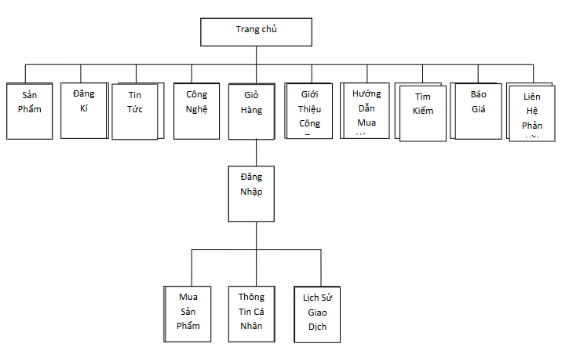

***Hình Mô hình của hệ thống***

#### 3.1.2.2. Sơ đồ usecase tổng quát



*Hình 3-1: Sơ đồ usecase tổng quát*

## 3.2. Các yêu cầu phi chức năng

### 3.2.1. Hiệu suất

* **Thời gian phản hồi:** Website phải phản hồi các thao tác như tìm kiếm sản phẩm, thêm sản phẩm vào giỏ hàng, hiển thị chi tiết sản phẩm hoặc thanh toán trong vòng **tối đa 2 giây** để đảm bảo trải nghiệm người dùng mượt mà.
* **Khả năng chịu tải:** Website cần hỗ trợ ít nhất 500 người dùng truy cập đồng thời, đặc biệt trong các đợt khuyến mãi hoặc cao điểm mua sắm mà không làm giảm tốc độ hoặc gây lỗi hệ thống.

### 3.2.2. Bảo mật

* **Xác thực và phân quyền:** Hệ thống phải hỗ trợ các cơ chế xác thực an toàn (ví dụ như OAuth 2.0 hoặc xác thực hai lớp) cho người dùng và quản trị viên. Các phân quyền như quản trị viên, nhân viên bán hàng và khách hàng cần được phân chia rõ ràng.
* **Mã hóa dữ liệu:** Thông tin nhạy cảm như mật khẩu, thông tin thanh toán và dữ liệu khách hàng phải được mã hóa khi truyền tải và khi lưu trữ, sử dụng HTTPS để bảo vệ khỏi các cuộc tấn công mạng.
* **Kiểm soát truy cập**: Các thao tác quản trị như thêm, sửa, xóa sản phẩm hoặc xử lý đơn hàng chỉ được phép thực hiện bởi người có quyền quản trị, hạn chế tối đa nguy cơ rò rỉ dữ liệu.

### 3.2.3. Khả năng mở rộng

* **Mở rộng theo chiều dọc và ngang:** Hệ thống cần được thiết kế để mở rộng tài nguyên máy chủ hoặc phân tán thành nhiều server khi số lượng người dùng hoặc sản phẩm tăng cao.
* **Kiến trúc vi dịch vụ (Microservices):** Khuyến khích xây dựng hệ thống theo kiến trúc microservices để các chức năng như quản lý đơn hàng, thanh toán, người dùng,... có thể phát triển, triển khai và nâng cấp độc lập.

### 3.2.4. Độ tin cậy

* **Thời gian hoạt động:** Website phải đảm bảo thời gian hoạt động (uptime) tối thiểu 99.9% mỗi năm, kể cả trong các giai đoạn bảo trì.
* **Phục hồi sau sự cố:** Phải có cơ chế sao lưu và khôi phục dữ liệu tự động. Trong trường hợp gặp sự cố, hệ thống cần có khả năng khôi phục hoạt động trong vòng 30 phút để không ảnh hưởng đến quá trình mua sắm và giao dịch của khách hàng.

### 3.2.5. Khả năng sử dụng

* **Giao diện người dùng:** Website cần có giao diện thân thiện, hiện đại và dễ sử dụng, hỗ trợ người dùng ở nhiều độ tuổi và trình độ công nghệ khác nhau. Cần có hướng dẫn sử dụng, hỗ trợ trực tuyến và chatbot tư vấn để nâng cao trải nghiệm mua sắm.
* **Khả năng truy cập:** Website cần tuân thủ các tiêu chuẩn WCAG 2.1 nhằm hỗ trợ cả người dùng có khuyết tật (ví dụ: hỗ trợ đọc màn hình, độ tương phản màu sắc, phím tắt,...).

### 3.2.6. Tính bảo trì

* **Dễ dàng cập nhật**: Website phải cho phép cập nhật sản phẩm, thay đổi giao diện, thêm tính năng hoặc sửa lỗi mà không ảnh hưởng đến hoạt động của người dùng cuối.
* **Tài liệu đầy đủ:** Cần có tài liệu hướng dẫn kỹ thuật chi tiết cho đội ngũ phát triển và quản trị viên để thuận tiện trong việc bảo trì, mở rộng và nâng cấp hệ thống.

## 3.3 Biểu đồ phân rã các chức năng

### 3.3.1 Biểu đồ phân rã chức năng quản lý sản phẩm



#### Hình 3.3.1 Biểu đồ phân rã chức năng quản lý sản phẩm

Đặc tả Use Case: Quản lý sản phẩm

|  |  |
| --- | --- |
| Tóm tắt | Use case bắt đầu khi **admin** hoặc **quản lý kho** đăng nhập thành công và truy cập vào mục **Quản lý sản phẩm**. Hệ thống cho phép thực hiện các chức năng thêm, sửa, xóa và xem thông tin sản phẩm như laptop, linh kiện,… |
| Dòng sự kiện chính | Người dùng có quyền (admin/quản lý kho) chọn chức năng **Quản lý sản phẩm** từ giao diện quản trị.  Hệ thống hiển thị danh sách tất cả sản phẩm (mã, tên, giá, tồn kho, thương hiệu…).  Người dùng có thể:   * **Thêm sản phẩm mới**: Nhập thông tin như tên, mô tả, giá, ảnh, số lượng, thương hiệu, danh mục… * **Chỉnh sửa sản phẩm**: Cập nhật lại giá, tồn kho, hình ảnh hoặc mô tả… * **Xóa sản phẩm**: Gỡ sản phẩm khỏi danh mục nếu không kinh doanh nữa * **Tìm kiếm và lọc sản phẩm** theo tên, thương hiệu, danh mục |
| Dòng sự kiện phụ | Nếu thiếu thông tin khi thêm/sửa sản phẩm, hệ thống thông báo lỗi và yêu cầu nhập lại.  Nếu xóa sản phẩm đang có trong đơn hàng, hệ thống sẽ cảnh báo hoặc không cho phép xóa.  Người dùng không có quyền sẽ bị từ chối truy cập và được chuyển hướng về trang chính. |
| Điều kiện kết quả | **Thành công**:   * Dữ liệu sản phẩm được thêm/sửa/xóa trong cơ sở dữ liệu. * Giao diện sản phẩm được cập nhật lại.   **Thất bại**:   * Không có thay đổi nào được thực hiện trong cơ sở dữ liệu. * Hệ thống hiển thị lý do lỗi cụ thể (thiếu thông tin, không đủ quyền, lỗi kết nối DB...). |

Đặc tả Use Case: Quản lý sản phẩm

### 3.3.2 Biểu đồ phân rã chức năng quản lý khách hàng



#### Hình 3.3.2 Biểu đồ phân rã chức năng quản lý khách hàng

**Đặc tả Use Case: Quản lý khách hàng**

|  |  |
| --- | --- |
| **Tóm tắt** | **Use case bắt đầu khi admin hoặc nhân viên hỗ trợ đăng nhập thành công và chọn chức năng Quản lý khách hàng để xem, chỉnh sửa, hoặc xóa thông tin người dùng (khách hàng đã đăng ký tài khoản và đặt hàng).** |
| **Dòng sự kiện chính** | Người dùng có quyền (admin, nhân viên CSKH) truy cập vào mục Quản lý khách hàng.  Hệ thống hiển thị danh sách khách hàng: mã khách, họ tên, email, số điện thoại, địa chỉ, lịch sử đơn hàng…  Người dùng có thể:   * Tìm kiếm khách hàng theo tên, mã, email hoặc số điện thoại. * Cập nhật thông tin khách hàng như địa chỉ, số điện thoại nếu khách yêu cầu. * Xóa tài khoản khách hàng (trong trường hợp vi phạm hoặc yêu cầu xóa tài khoản). * Xem chi tiết lịch sử mua hàng của từng khách để hỗ trợ khi cần. |
| **Dòng sự kiện phụ** | Nếu thông tin khách hàng nhập vào sai định dạng (email không hợp lệ, số điện thoại thiếu số…), hệ thống sẽ cảnh báo và không cho cập nhật.  Nếu người dùng không có quyền truy cập (ví dụ nhân viên kho), hệ thống sẽ từ chối truy cập chức năng. |
| **Điều kiện kết quả** | Thành công:   * Thông tin khách hàng được cập nhật hoặc xóa trong cơ sở dữ liệu. * Giao diện quản lý khách hàng được cập nhật tương ứng.   Thất bại:   * Không có thay đổi nào được lưu lại. * Hệ thống hiển thị thông báo lỗi (do sai định dạng, không đủ quyền, lỗi kết nối…). |

Đặc tả Use Case: Quản lý khách hàng

### 3.3.3 Biểu đồ phân rã chức năng quản lý nhà cung cấp



*Hình 3.3.3 Biểu đồ phân rã chức năng quản lý nhà cung cấp*

**Đặc tả Use Case: Quản lý nhà cung cấp**

|  |  |
| --- | --- |
| **Tóm tắt** | Use case bắt đầu khi admin hoặc nhân viên kho đăng nhập thành công vào hệ thống và truy cập chức năng Quản lý nhà cung cấp để thêm, chỉnh sửa, hoặc xóa thông tin nhà cung cấp laptop. |
| **Dòng sự kiện chính** | * Người dùng có quyền (admin, nhân viên kho) chọn chức năng quản lý nhà cung cấp trong giao diện chính. * Hệ thống hiển thị danh sách nhà cung cấp: mã nhà cung cấp, tên, địa chỉ, số điện thoại, email, danh sách sản phẩm cung cấp. * Người dùng có thể:   + Thêm nhà cung cấp mới với đầy đủ thông tin.   + Chỉnh sửa thông tin nhà cung cấp khi có thay đổi.   + Xóa nhà cung cấp nếu không còn hợp tác.   + Tìm kiếm nhà cung cấp theo tên, mã hoặc sản phẩm đang cung cấp. |
| **Dòng sự kiện phụ** | Nếu người dùng nhập thiếu thông tin bắt buộc (ví dụ tên hoặc mã nhà cung cấp), hệ thống sẽ hiển thị cảnh báo và không lưu.  Nếu người dùng không đủ quyền (ví dụ nhân viên bán hàng), hệ thống sẽ từ chối thao tác và thông báo lỗi. |
| **Điều kiện kết quả** | Thành công:   * + Dữ liệu nhà cung cấp được cập nhật vào cơ sở dữ liệu.   + Giao diện danh sách nhà cung cấp được hiển thị lại với thông tin mới nhất.   Thất bại:   * + Thao tác thêm/sửa/xóa không được thực hiện.   + Hiển thị thông báo lỗi (do thiếu thông tin, không đủ quyền, lỗi kết nối…). |

Đặc tả Use Case: Quản lý nhà cung cấp

### 3.3.4 Biểu đồ phân rã chức năng tìm kiếm



#### Hình 3.3.4 Biểu đồ phân rã chức năng tìm kiếm

**Đặc tả Use Case: Tìm kiếm**

|  |  |
| --- | --- |
| **Tóm tắt** | Use case bắt đầu khi người dùng truy cập trang web và sử dụng thanh tìm kiếm để tìm thông tin sản phẩm laptop theo các tiêu chí như tên, thương hiệu, mức giá, cấu hình, v.v. |
| **Dòng sự kiện chính** | Người dùng nhập từ khóa tìm kiếm (ví dụ: "Asus i5 16GB") vào thanh tìm kiếm.  Người dùng có thể sử dụng bộ lọc nâng cao như:   * Thương hiệu: Asus, Dell, HP, Lenovo,... * Khoảng giá: dưới 10 triệu, 10–20 triệu,... * RAM, ổ cứng, CPU, card đồ họa,...   Hệ thống truy vấn dữ liệu trong cơ sở dữ liệu sản phẩm dựa trên tiêu chí.  Kết quả hiển thị danh sách sản phẩm phù hợp. |
| **Dòng sự kiện phụ** | Nếu từ khóa không khớp với sản phẩm nào, hệ thống hiển thị thông báo: “Không tìm thấy kết quả phù hợp”.  Nếu không nhập từ khóa mà chỉ lọc, hệ thống vẫn cho phép tìm kiếm.  Nếu người dùng nhập ký tự đặc biệt hoặc script nguy hiểm, hệ thống từ chối xử lý (bảo mật). |
| **Điều kiện kết quả** | Thành công:   * Danh sách sản phẩm hiển thị đúng theo tiêu chí tìm kiếm. * Người dùng có thể xem chi tiết, so sánh hoặc thêm vào giỏ hàng.   Thất bại:   * Không hiển thị kết quả nếu không có sản phẩm phù hợp. * Hiển thị thông báo lỗi nếu có sự cố về kết nối hoặc truy vấn. |

### 3.3.5 Biểu đồ phân rã chức năng thống kê, báo cáo



#### Hình 3.3.5 Biểu đồ phân rã chức năng thống kê, báo cáo

Đặc tả Use Case: Thống kê, Báo cáo

|  |  |
| --- | --- |
| **Tóm tắt** | Use case bắt đầu khi **quản trị viên (admin)** hoặc **nhân viên quản lý** đăng nhập vào hệ thống và chọn chức năng **thống kê, báo cáo** để xem tổng quan hoạt động kinh doanh như số lượng đơn hàng, doanh thu, sản phẩm bán chạy, tồn kho,... |
| Dòng sự kiện chính | Người dùng đăng nhập hệ thống với vai trò có quyền truy cập (admin/nhân viên).  Từ giao diện quản lý, chọn mục **Thống kê - Báo cáo**.  Người dùng chọn loại thống kê mong muốn:   * Doanh thu theo ngày/tháng/năm. * Số lượng đơn hàng đã bán, hủy, đang xử lý. * Sản phẩm bán chạy nhất. * Sản phẩm tồn kho thấp. * Thống kê theo thương hiệu, loại sản phẩm.   Hệ thống xử lý truy vấn và hiển thị kết quả dưới dạng **bảng dữ liệu và biểu đồ**. |
| Dòng sự kiện phụ | Người dùng có thể **xuất báo cáo ra file Excel/PDF**.  Có thể lọc theo khoảng thời gian cụ thể.  Có thể in báo cáo trực tiếp từ giao diện. |
| Điều kiện kết quả | **Thành công**:   * Hệ thống hiển thị báo cáo đúng yêu cầu với số liệu cập nhật từ cơ sở dữ liệu. * Người dùng có thể thao tác với báo cáo: lọc, xuất, in.   **Thất bại**:   * Nếu không có dữ liệu trong khoảng thời gian chọn, hiển thị thông báo: “Không có dữ liệu để thống kê”. * Nếu có lỗi kết nối cơ sở dữ liệu, hiển thị thông báo lỗi. |

*Hình 3.3.5 Đặc tả Use Case: Thống kê, Báo cáo*

### 3.3.6 Biểu đồ phân rã chức năng quản lý nhân viên



*Hình 3.3.6 Biểu đồ phân rã chức năng quản lý nhân viên*

***Đặc tả Use Case: Quản lý nhân viên***

|  |  |
| --- | --- |
| Tóm tắt | Use case bắt đầu khi admin đăng nhập thành công và chọn chức năng quản lý nhân viên từ giao diện quản trị. Admin có thể thêm, chỉnh sửa, xem hoặc xóa thông tin nhân viên. |
| ***Dòng sự kiện chính*** | Tại giao diện quản trị, admin chọn mục “Quản lý nhân viên”.  Hệ thống hiển thị danh sách tất cả nhân viên hiện tại.  Admin có thể thực hiện các thao tác:   * Thêm nhân viên mới (nhập tên, tài khoản, chức vụ, liên hệ, …) * Chỉnh sửa thông tin nhân viên (cập nhật dữ liệu) * Xóa nhân viên (nếu nhân viên nghỉ việc) * Xem danh sách nhân viên và tìm kiếm theo tên, vai trò, trạng thái |
| ***Dòng sự kiện phụ*** | * Nếu thiếu thông tin khi thêm/sửa, hệ thống sẽ báo lỗi và yêu cầu nhập lại. * Nếu cố gắng xóa nhân viên có liên quan đến đơn hàng hoặc hoạt động hệ thống, hệ thống sẽ hiển thị cảnh báo. * Người không có quyền admin sẽ bị từ chối truy cập vào chức năng này. |
| **Điều kiện kết quả** | Thành công:   * Dữ liệu nhân viên được thêm, cập nhật hoặc xóa khỏi cơ sở dữ liệu. * Giao diện danh sách nhân viên được cập nhật tương ứng.   Thất bại:   * Không có thay đổi trong cơ sở dữ liệu. * Hệ thống hiển thị thông báo lỗi chi tiết cho admin. |

#### Bảng 3.3.6 Đặc tả Use Case: Quản lý nhân viên

### 3.3.7 Biểu đồ phân rã chức năng quản lý đơn đặt



*Hình 3.3.7 Biểu đồ phân rã chức năng quản lý đơn đặt*

Đặc tả Use Case: Quản lý đơn đặt hàng

|  |  |
| --- | --- |
| Tóm tắt | Use case bắt đầu khi nhân viên quản lý hoặc admin đăng nhập thành công vào hệ thống và chọn chức năng **quản lý đơn đặt hàng** từ giao diện quản trị. Người dùng có thể xem, cập nhật trạng thái hoặc xóa đơn đặt hàng tùy theo quyền hạn. |
| Dòng sự kiện chính | * Ở giao diện quản trị, người dùng chọn mục **"Quản lý đơn đặt hàng"**. * Hệ thống hiển thị danh sách đơn hàng đã được khách đặt. * Người dùng có thể: * **Xem chi tiết đơn đặt** * **Cập nhật trạng thái** đơn hàng (chờ xử lý, đang giao, đã giao, đã hủy) * **Xóa đơn đặt** (nếu đơn bị lỗi hoặc khách hủy) * Mọi thay đổi được ghi nhận và cập nhật vào cơ sở dữ liệu. |
| Dòng sự kiện phụ | * Trường hợp người dùng không có quyền truy cập sẽ bị chuyển về trang chủ. * Nếu cập nhật đơn đặt thất bại (do lỗi kết nối, dữ liệu sai), hệ thống sẽ hiển thị thông báo lỗi. * Khi cố gắng xóa đơn đang vận chuyển, hệ thống hiển thị cảnh báo. |
| Điều kiện kết quả | * Nếu thao tác thành công:   + Dữ liệu đơn hàng được cập nhật hoặc xóa trong cơ sở dữ liệu.   + Giao diện quản trị được cập nhật tương ứng (hiện trạng thái mới hoặc xóa đơn). * Nếu thao tác thất bại:   + Không có thay đổi nào được ghi nhận trong cơ sở dữ liệu.   + Hệ thống hiển thị thông báo lỗi rõ ràng cho người dùng. |

*Bảng 3.3.7 Đặc tả Use Case: Quản lý đơn đặt hàng*

### 3.3.8 Biểu đồ phân rã chức năng gửi đơn đặt



*Hình 3.3.8 Biểu đồ phân rã chức năng gửi đơn đặt*

Đặc tả use-case phân rã chức năng gửi đơn đặt

|  |  |
| --- | --- |
| **Tóm tắt** | * Use case bắt đầu khi khách hàng đã đăng nhập vào website bán laptop và chọn chức năng **"Đặt hàng"** từ trang chi tiết sản phẩm. Sau đó, người dùng thực hiện việc gửi đơn đặt mua sản phẩm đến hệ thống. |
| **Dòng sự kiện chính** | * Người dùng đăng nhập vào hệ thống. * Trên trang sản phẩm, người dùng nhấn vào nút **“Mua ngay”** hoặc **“Thêm vào giỏ hàng”** và sau đó vào giỏ hàng chọn **“Tiến hành đặt hàng”**. * Hệ thống hiển thị giao diện đặt hàng với các thông tin: tên sản phẩm, số lượng, địa chỉ giao hàng, phương thức thanh toán. * Người dùng nhập đầy đủ thông tin và nhấn nút **“Xác nhận đặt hàng”**. * Hệ thống kiểm tra thông tin, nếu hợp lệ sẽ tạo đơn đặt hàng và lưu vào cơ sở dữ liệu. |
| **Dòng sự kiện phụ** | * Nếu người dùng chưa đăng nhập, hệ thống sẽ yêu cầu đăng nhập trước khi cho phép đặt hàng. * Nếu thiếu thông tin (ví dụ: địa chỉ, phương thức thanh toán), hệ thống sẽ thông báo lỗi và yêu cầu bổ sung. * Nếu sản phẩm hết hàng hoặc lỗi hệ thống, hệ thống sẽ hiện thông báo: “Không thể đặt hàng lúc này”. |
| **Điều kiện kết quả** | * **Đặt hàng thành công:** Đơn hàng được lưu vào cơ sở dữ liệu, người dùng được chuyển đến trang xác nhận đặt hàng, và có thể xem đơn hàng trong mục “Đơn hàng của tôi”. * **Đặt hàng thất bại:** Hệ thống không lưu đơn hàng, hiển thị thông báo lỗi, người dùng ở lại trang đặt hàng để chỉnh sửa hoặc thử lại. |

#### Bảng 3.3.8 Đặc tả use-case phân rã chức năng gửi đơn đặt

### 3.3.9 Sơ đồ Đăng nhập hệ thống

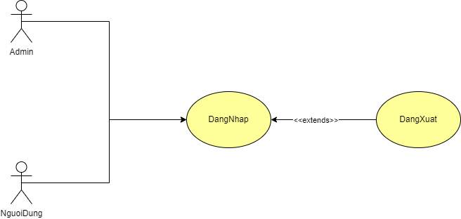

*Hình 3.3.9 Sơ đồ Đăng nhập hệ thống*

Đặc tả use case “Đăng nhập hệ thống”

Bảng 3.3.9 Bảng đặc tả use case đăng nhập hệ thống

|  |  |
| --- | --- |
| **Tóm tắt** | Use case bắt đầu khi ngƣời dùng vào hệ thống và chƣa  đăng nhập vào hệ thống |
| **Dòng sự**  **kiện chính** | **-** Người dùng nhập thông tin tài khoản và mật khẩu để đăng nhập vào webside  - Hệ thống kiểm tra thông tin đăng nhập |
| **Dòng sự kiện phụ** | **-** Trường hợp đăng nhập sai thông tin, hệ thống yêu cầu người dùng đăng nhập lại |
| **Điều kiện kết quả** | Đăng nhập thành công webside sẽ chuyển thành giao diện màn hình chính cho ngƣời dùng nếu người dùng đã đăng kí thông tin rồi. Còn nếu chưa đăng kí thông tin sẽ chuyển qua trang đăng kí thông tin  - Nếu đăng nhập không thành công hệ thống sẽ giữ nguyên giao diện đăng nhập |

## 3.4 Thiết kế biểu đồ lớp chi tiết



*Hình 3.4 Thiết kế biểu đồ lớp chi tiết*

## 3.5 Sơ đồ cơ sở dữ liệu

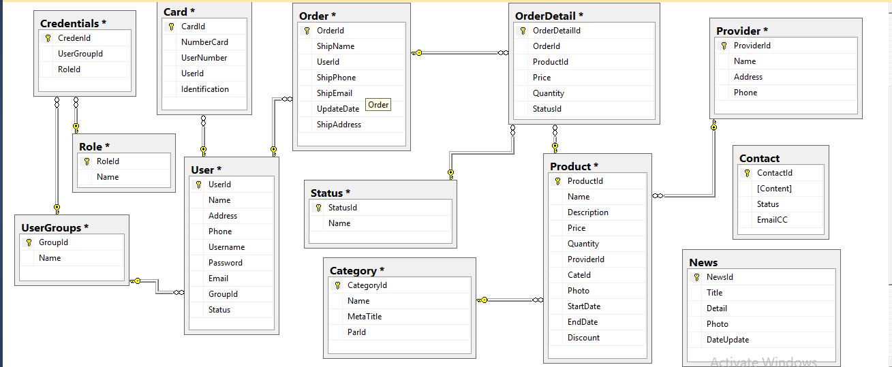

*Hình 3.5 Sơ đồ cơ sở dữ liệu*

## 3.6 Cơ sở dữ liệu

**Bảng Product**

*Bảng 3.6.1 Bảng Product- Lưu trữ thông tin sản phẩm trong hệ thống*

|  |  |  |  |
| --- | --- | --- | --- |
| **STT** | **Tên trường** | **Kiểu dữ liệu** | **Ràng buộc** |
| 1 | ProductId | int | Primary key |
| 2 | Name | Nvarchar(50) |  |
| 3 | Description | Nvarchar(MAX) |  |
| 4 | Price | int |  |
| 5 | Quantity | int |  |
| 6 | ProviderId | int | Foreign key |
| 7 | CateId | int | Foreign key |
| 8 | Photo | Nvarchar(MAX) |  |
| 9 | StartDate | Date |  |
| 10 | EndDate | Date |  |
| 11 | Discount | int |  |

**Bảng Category**

#### Bảng 3.6.2 Bảng Category- Lưu trữ thông tin loại sản

|  |  |  |  |
| --- | --- | --- | --- |
| **STT** | **Tên trường** | **Kiểu dữ liệu** | **Ràng buộc** |
| 1 | CategoryId | int | Primary key |
| 2 | Name | Nvarchar(50) |  |
| 3 | MetaTitle | Nvarchar(50) |  |
| 4 | ParentId | int |  |

**Bảng User**

#### Bảng 3.6.3 Bảng User- Lưu trữ thông tin người dùng

|  |  |  |  |
| --- | --- | --- | --- |
| **STT** | **Tên trường** | **Kiểu dữ liệu** | **Ràng buộc** |
| 1 | UserId | int | Primary key |
| 2 | Name | Nvarchar(50) |  |
| 3 | Address | Nvarchar(50) |  |
| 4 | Phone | int |  |
| 5 | Email | Nvarchar(100) |  |
| 6 | Username | Nvarchar(50) |  |
| 7 | Password | Nchar(32) |  |
| 8 | GroupId | Nvarchar(50) | Foreign key |
| 9 | Status | bit |  |

**Bảng Order**

#### Bảng 3.6.4 Bảng Order- Lưu trữ thông tin đơn

|  |  |  |  |
| --- | --- | --- | --- |
| **STT** | **Tên trường** | **Kiểu dữ liệu** | **Ràng buộc** |
| 1 | OrderId | int | Primary key |
| 2 | UpdateDate | Date |  |
| 3 | UserId | int | Foreign key |
| 4 | ShipName | Nvarchar(50) |  |
| 5 | ShipPhone | int |  |
| 6 | ShipEmail | Nvarchar(MAX) |  |
| 7 | ShipAddress | Nvarchar(MAX) |  |

**Bảng OrderDetail**

#### Bảng 3.6.5 Bảng OrderDetail- Lưu trữ thông tin chi tiết đơn đặt

|  |  |  |  |
| --- | --- | --- | --- |
| **STT** | **Tên trường** | **Kiểu dữ liệu** | **Ràng buộc** |
| 1 | OrderDetailId | int | Primary key |
| 2 | OrderId | int | Foreign key |
| 3 | ProductId | int | Foreign key |
| 4 | Price | int |  |
| 5 | Quantity | int |  |
| 6 | StatusId | int | Foreign key |

**Bảng Card**

|  |  |  |  |
| --- | --- | --- | --- |
| **STT** | **Tên trường** | **Kiểu dữ liệu** | **Ràng buộc** |
| 1 | CardId | int | Primary key |
| 2 | NumberCard | int |  |
| 3 | UserNumber | int |  |
| 4 | UserId | int | Foreign key |
| 5 | Identification | int |  |

#### Bảng 3.6.6 Bảng Card- Lưu trữ thông tin thẻ tích điểm

**Bảng UserGroup**

#### Bảng 3.6.7 Bảng UserGroup- Lưu trữ thông tin nhóm người dùng

|  |  |  |  |
| --- | --- | --- | --- |
| **STT** | **Tên trường** | **Kiểu dữ liệu** | **Ràng buộc** |
| 1 | GroupId | Nvarchar(50) | Primary key |
| 2 | Name | nchar(10) |  |

**Bảng Credentials**

#### Bảng 3.6.8 Bảng Credentials- Lưu trữ thông tin nhóm người dùng và quyền

|  |  |  |  |
| --- | --- | --- | --- |
| **STT** | **Tên trường** | **Kiểu dữ liệu** | **Ràng buộc** |
| 1 | CredenId | int | Primary key |
| 2 | UserGroupId | Nvarchar(50) | Foreign key |
| 3 | RoleId | Nvarchar(50) | Foreign key |

**Bảng Provider**

#### Bảng 3.6.9 Bảng Provider- Lưu trữ thông tin nhà cung cấp

|  |  |  |  |
| --- | --- | --- | --- |
| **STT** | **Tên trường** | **Kiểu dữ liệu** | **Ràng buộc** |
| 1 | ProviderId | int | Primary key |
| 2 | Name | Nvarchar(50) |  |
| 3 | Phone | int |  |
| 4 | Address | Nvarchar(Max) |  |

**Bảng Role**

#### Bảng 3.6.10 Bảng Role- Lưu trữ các quyền truy cập trong hệ thống

|  |  |  |  |
| --- | --- | --- | --- |
| **STT** | **Tên trường** | **Kiểu dữ liệu** | **Ràng buộc** |
| 1 | RoleId | Nvarchar(50) | Primary key |
| 2 | Name | Nvarchar(50) |  |

**Bảng Status**

#### Bảng 3.6.11 Bảng Status- Lưu trữ trạng thái đơn đặt trong hệ thống

|  |  |  |  |
| --- | --- | --- | --- |
| **STT** | **Tên trường** | **Kiểu dữ liệu** | **Ràng buộc** |
| 1 | StatusId | int | Primary key |
| 2 | Name | Nvarchar(50) |  |

## 3.7 Sơ đồ tuần tự

### 3.7.1. Sơ đồ tuần tự “Đăng nhập”

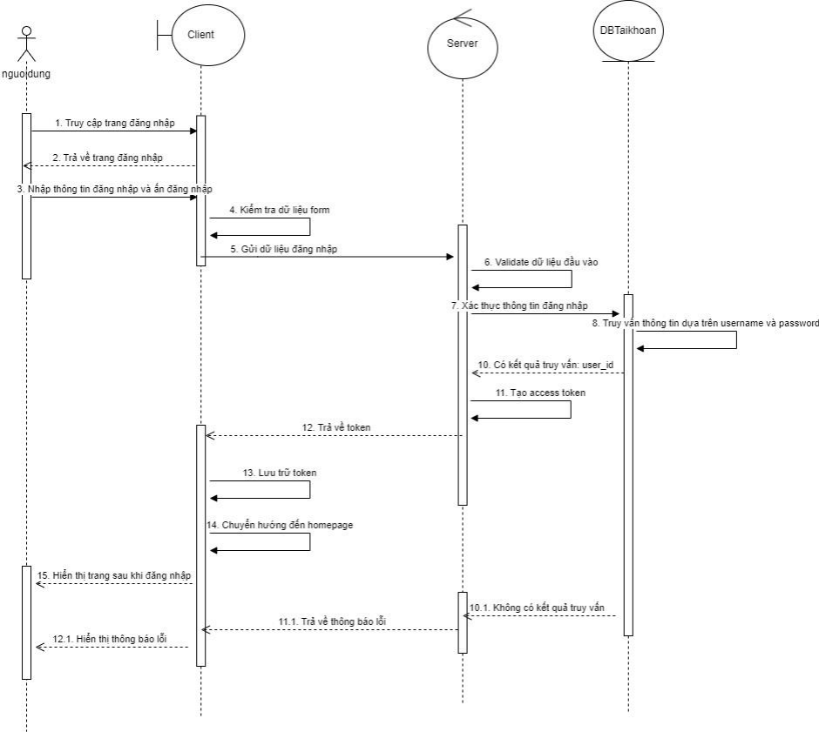

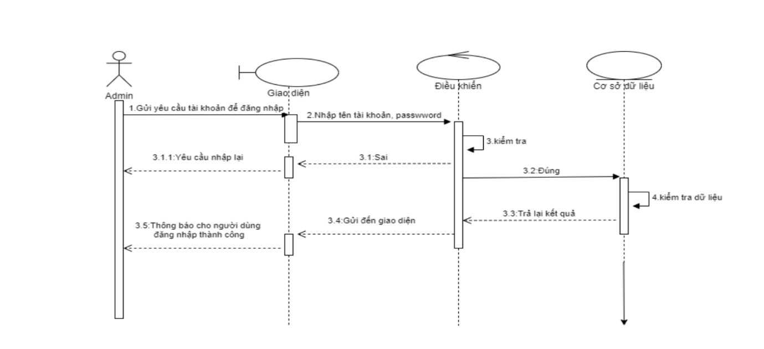

*Hình 3.7.1 : Sơ đồ tuần tự đăng nhập của người dùng và admin*

**Đặc tả sơ đồ tuần tự đăng nhập:**

1. Người dùng truy cập website:

Người dùng mở trình duyệt và truy cập vào website bán máy tính.

1. Giao diện đăng nhập yêu cầu nhập thông tin:

Hệ thống hiển thị giao diện đăng nhập yêu cầu người dùng nhập tài khoản (email hoặc tên đăng nhập) và mật khẩu.

1. Nhân viên/Người dùng nhập tài khoản và mật khẩu:

Người dùng nhập tài khoản (email, tên người dùng) và mật khẩu vào các ô tương ứng trong giao diện.

1. Hệ thống kiểm tra thông tin đăng nhập:

Hệ thống nhận thông tin và kiểm tra tính hợp lệ của tài khoản và mật khẩu trong cơ sở dữ liệu.

1. Kiểm tra thông tin tài khoản:
2. Nếu thông tin chính xác (đúng tài khoản và mật khẩu):
   1. Nếu tài khoản đã có thông tin đầy đủ (thông tin người dùng đã được cập nhật):

Người dùng được chuyển hướng tới trang chủ của website (hiển thị các sản phẩm máy tính, khuyến mãi, giỏ hàng, v.v.).

* 1. Nếu tài khoản chưa cập nhật thông tin cần thiết (ví dụ: thông tin giao hàng, phương thức thanh toán, v.v.):

Người dùng được chuyển hướng đến trang cập nhật thông tin cá nhân (để cập nhật thông tin cần thiết).

1. Nếu thông tin sai (tài khoản hoặc mật khẩu không chính xác):

Hệ thống hiển thị thông báo lỗi ("Tài khoản hoặc mật khẩu không chính xác") và không chuyển trang.

1. Quá trình hoàn tất:

Sau khi đăng nhập thành công hoặc thất bại, người dùng tiếp tục thực hiện các hành động tương ứng (mua hàng, cập nhật thông tin, hoặc thử lại đăng nhập).

### 3.7.2 Biểu đồ tuần tự quản lý danh mục sản phẩm

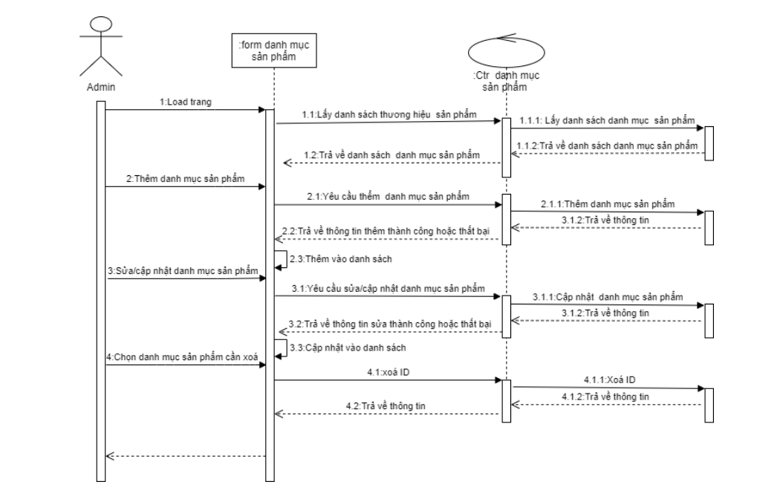

*Hình 3.7.2 Sơ đồ tuần tự Quản lý danh mục sản phẩm*

**Đặc tả sơ đồ tuần tự Quản lý danh mục sản phẩm:**

1. Quản trị viên truy cập vào trang quản lý danh mục sản phẩm:
   * Quản trị viên đăng nhập vào hệ thống.
   * Hệ thống xác thực tài khoản quản trị viên và hiển thị trang quản lý danh mục sản phẩm.
2. Hiển thị danh sách các danh mục sản phẩm:
   * Hệ thống tải dữ liệu từ cơ sở dữ liệu và hiển thị tất cả các danh mục sản phẩm hiện tại (ví dụ: Laptop, Máy tính bàn, Phụ kiện, v.v.).
   * Các danh mục có thể bao gồm thông tin như tên danh mục, mô tả và các sản phẩm thuộc danh mục đó.
3. Quản trị viên chọn thao tác quản lý danh mục:
   * Quản trị viên có thể chọn các thao tác quản lý danh mục sản phẩm:
     + Thêm danh mục mới.
     + Sửa danh mục hiện tại.
     + Xóa danh mục.
4. Thêm danh mục mới:
   * Quản trị viên chọn "Thêm danh mục".
   * Hệ thống hiển thị biểu mẫu yêu cầu thông tin cho danh mục mới (tên danh mục, mô tả, ảnh minh họa, v.v.).
   * Quản trị viên nhập thông tin và nhấn "Lưu".
   * Hệ thống kiểm tra tính hợp lệ của thông tin (kiểm tra tên danh mục, ảnh minh họa nếu có).
   * Nếu thông tin hợp lệ, hệ thống lưu vào cơ sở dữ liệu và cập nhật danh sách danh mục sản phẩm.
   * Nếu thông tin không hợp lệ, hệ thống thông báo lỗi và yêu cầu nhập lại.
5. Sửa danh mục hiện tại:
   * Quản trị viên chọn "Sửa" bên cạnh danh mục cần chỉnh sửa.
   * Hệ thống hiển thị thông tin hiện tại của danh mục (tên, mô tả, ảnh, v.v.) trong một biểu mẫu.
   * Quản trị viên thay đổi thông tin cần thiết và nhấn "Lưu".
   * Hệ thống kiểm tra và cập nhật thông tin vào cơ sở dữ liệu.
   * Hệ thống xác nhận việc thay đổi thành công và cập nhật lại danh sách danh mục.
6. Xóa danh mục:
   * Quản trị viên chọn "Xóa" bên cạnh danh mục cần xóa.
   * Hệ thống yêu cầu xác nhận việc xóa danh mục (vì có thể sẽ ảnh hưởng đến các sản phẩm trong danh mục đó).
   * Nếu xác nhận xóa, hệ thống xóa danh mục khỏi cơ sở dữ liệu và cập nhật lại danh sách danh mục sản phẩm.
   * Nếu không xác nhận, thao tác xóa bị hủy bỏ.
7. Quản trị viên duyệt danh mục và sản phẩm liên quan:
   * Quản trị viên có thể duyệt và tìm kiếm các sản phẩm thuộc các danh mục đã tạo.
   * Các sản phẩm có thể được chỉnh sửa, xóa, hoặc thêm vào từng danh mục.
8. Hoàn tất quản lý danh mục:
   * Sau khi thực hiện các thao tác (thêm, sửa, xóa), hệ thống tự động cập nhật danh sách các danh mục sản phẩm hiện có.
   * Quản trị viên có thể tiếp tục thao tác với các danh mục hoặc quay lại trang chủ của hệ thống quản lý.

### 3.7.3 Biểu đồ tuần tự quản lý thương hiệu sản phẩm

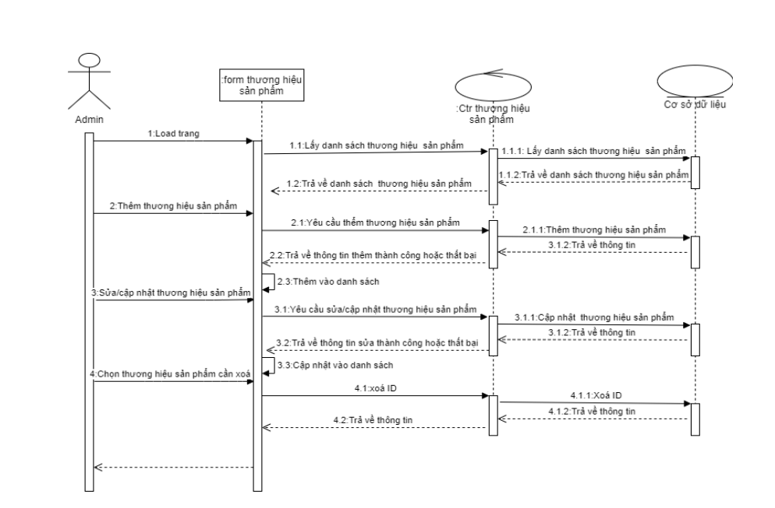

*Hình 3.7.3 Biểu đồ tuần tự quản lý thương hiệu sản phẩm*

**Đặc tả sơ đồ tuần tự Quản lý thương hiệu sản phẩm:**

1. Quản trị viên truy cập vào trang quản lý thương hiệu sản phẩm:
   * Quản trị viên đăng nhập vào hệ thống.
   * Hệ thống xác thực tài khoản quản trị viên và hiển thị trang quản lý thương hiệu sản phẩm.
2. Hiển thị danh sách các thương hiệu sản phẩm:
   * Hệ thống tải dữ liệu từ cơ sở dữ liệu và hiển thị danh sách tất cả các thương hiệu sản phẩm hiện tại (ví dụ: Apple, Dell, HP, ASUS, v.v.).
   * Mỗi thương hiệu có thông tin như tên thương hiệu, mô tả, và logo.
3. Quản trị viên chọn thao tác quản lý thương hiệu:
   * Quản trị viên có thể chọn các thao tác quản lý thương hiệu sản phẩm:
     + Thêm thương hiệu mới.
     + Sửa thương hiệu hiện tại.
     + Xóa thương hiệu.
4. Thêm thương hiệu mới:
   * Quản trị viên chọn "Thêm thương hiệu".
   * Hệ thống hiển thị biểu mẫu yêu cầu thông tin cho thương hiệu mới (tên thương hiệu, mô tả, logo, v.v.).
   * Quản trị viên nhập thông tin và nhấn "Lưu".
   * Hệ thống kiểm tra tính hợp lệ của thông tin (kiểm tra tên thương hiệu, logo nếu có).
   * Nếu thông tin hợp lệ, hệ thống lưu vào cơ sở dữ liệu và cập nhật danh sách thương hiệu sản phẩm.
   * Nếu thông tin không hợp lệ, hệ thống thông báo lỗi và yêu cầu nhập lại.
5. Sửa thương hiệu hiện tại:
   * Quản trị viên chọn "Sửa" bên cạnh thương hiệu cần chỉnh sửa.
   * Hệ thống hiển thị thông tin hiện tại của thương hiệu (tên, mô tả, logo) trong một biểu mẫu.
   * Quản trị viên thay đổi thông tin cần thiết và nhấn "Lưu".
   * Hệ thống kiểm tra và cập nhật thông tin vào cơ sở dữ liệu.
   * Hệ thống xác nhận việc thay đổi thành công và cập nhật lại danh sách thương hiệu.
6. Xóa thương hiệu:
   * Quản trị viên chọn "Xóa" bên cạnh thương hiệu cần xóa.
   * Hệ thống yêu cầu xác nhận việc xóa thương hiệu (vì việc xóa sẽ ảnh hưởng đến các sản phẩm thuộc thương hiệu đó).
   * Nếu xác nhận xóa, hệ thống xóa thương hiệu khỏi cơ sở dữ liệu và cập nhật lại danh sách thương hiệu.
   * Nếu không xác nhận, thao tác xóa bị hủy bỏ.
7. Quản trị viên duyệt thương hiệu và sản phẩm liên quan:
   * Quản trị viên có thể duyệt và tìm kiếm các sản phẩm thuộc các thương hiệu đã tạo.
   * Các sản phẩm có thể được chỉnh sửa, xóa, hoặc thêm vào từng thương hiệu.
8. Hoàn tất quản lý thương hiệu:
   * Sau khi thực hiện các thao tác (thêm, sửa, xóa), hệ thống tự động cập nhật danh sách các thương hiệu sản phẩm hiện có.
   * Quản trị viên có thể tiếp tục thao tác với các thương hiệu hoặc quay lại trang chủ của hệ thống quản lý.

### 3.7.4 Biểu đồ tuần tự quản lý sản phẩm

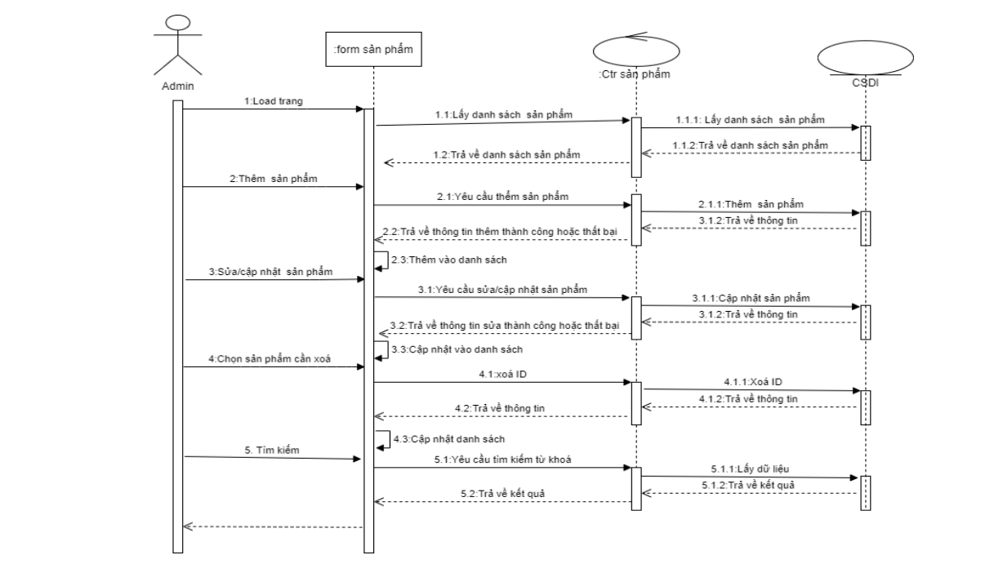

*Hình 3.7.4 Biểu đồ tuần tự quản lý sản phẩm*

**Đặc tả sơ đồ tuần tự Quản lý sản phẩm:**

1. Quản trị viên truy cập vào trang quản lý sản phẩm:
   * Quản trị viên đăng nhập vào hệ thống.
   * Hệ thống xác thực tài khoản quản trị viên và hiển thị trang quản lý sản phẩm.
2. Hiển thị danh sách sản phẩm:
   * Hệ thống tải dữ liệu từ cơ sở dữ liệu và hiển thị danh sách các sản phẩm hiện có (ví dụ: tên sản phẩm, giá, số lượng tồn kho, thương hiệu, loại sản phẩm, trạng thái sản phẩm, v.v.).
3. Quản trị viên chọn thao tác quản lý sản phẩm:
   * Quản trị viên có thể chọn các thao tác quản lý sản phẩm:
     + Thêm sản phẩm mới.
     + Sửa sản phẩm hiện tại.
     + Xóa sản phẩm.
4. Thêm sản phẩm mới:
   * Quản trị viên chọn "Thêm sản phẩm".
   * Hệ thống hiển thị biểu mẫu yêu cầu thông tin cho sản phẩm mới (tên sản phẩm, mô tả, giá, số lượng tồn kho, thương hiệu, danh mục sản phẩm, ảnh sản phẩm, v.v.).
   * Quản trị viên nhập thông tin và nhấn "Lưu".
   * Hệ thống kiểm tra tính hợp lệ của thông tin (kiểm tra giá, số lượng tồn kho, ảnh sản phẩm, v.v.).
   * Nếu thông tin hợp lệ, hệ thống lưu vào cơ sở dữ liệu và cập nhật danh sách sản phẩm.
   * Nếu thông tin không hợp lệ, hệ thống thông báo lỗi và yêu cầu nhập lại.
5. Sửa sản phẩm hiện tại:
   * Quản trị viên chọn "Sửa" bên cạnh sản phẩm cần chỉnh sửa.
   * Hệ thống hiển thị thông tin hiện tại của sản phẩm (tên, mô tả, giá, số lượng tồn kho, thương hiệu, danh mục sản phẩm, ảnh) trong một biểu mẫu.
   * Quản trị viên thay đổi thông tin cần thiết và nhấn "Lưu".
   * Hệ thống kiểm tra và cập nhật thông tin vào cơ sở dữ liệu.
   * Hệ thống xác nhận việc thay đổi thành công và cập nhật lại danh sách sản phẩm.
6. Xóa sản phẩm:
   * Quản trị viên chọn "Xóa" bên cạnh sản phẩm cần xóa.
   * Hệ thống yêu cầu xác nhận việc xóa sản phẩm (vì việc xóa sẽ ảnh hưởng đến số lượng sản phẩm trong kho và dữ liệu liên quan).
   * Nếu xác nhận xóa, hệ thống xóa sản phẩm khỏi cơ sở dữ liệu và cập nhật lại danh sách sản phẩm.
   * Nếu không xác nhận, thao tác xóa bị hủy bỏ.
7. Quản trị viên duyệt các sản phẩm và các yếu tố liên quan:
   * Quản trị viên có thể duyệt các sản phẩm, kiểm tra chi tiết từng sản phẩm (ví dụ: thay đổi giá, số lượng, thương hiệu, danh mục sản phẩm).
   * Quản trị viên có thể cập nhật các thông tin sản phẩm theo yêu cầu của chiến dịch khuyến mãi hoặc các thay đổi về nguồn cung cấp.
8. Hoàn tất quản lý sản phẩm:
   * Sau khi thực hiện các thao tác (thêm, sửa, xóa), hệ thống tự động cập nhật danh sách các sản phẩm hiện có.
   * Quản trị viên có thể tiếp tục thao tác với các sản phẩm hoặc quay lại trang chủ của hệ thống quản lý.

### 3.7.5 Biểu đồ tuần tự quản lý thành viên

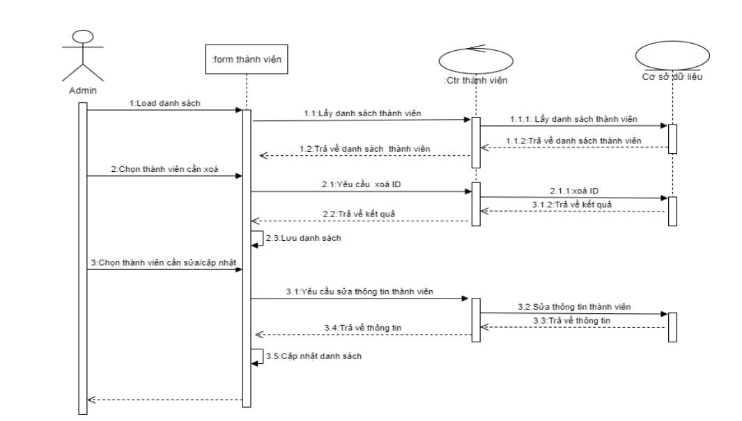

*Hình 3.7.5 Biểu đồ tuần tự quản lý thành viên*

**Đặc tả sơ đồ tuần tự Quản lý thành viên:**

1. Quản trị viên hoặc người dùng truy cập vào hệ thống:
   * Người dùng hoặc quản trị viên truy cập vào trang quản lý thành viên.
   * Hệ thống yêu cầu đăng nhập đối với quản trị viên, hoặc cung cấp các chức năng liên quan đến thành viên nếu người dùng đã đăng nhập.
2. Đăng ký tài khoản thành viên (Nếu là người dùng mới):
   * Người dùng truy cập trang đăng ký tài khoản và nhập các thông tin cần thiết như tên, email, mật khẩu, v.v.
   * Hệ thống kiểm tra tính hợp lệ của thông tin (email đã được đăng ký, mật khẩu hợp lệ).
   * Nếu thông tin hợp lệ, hệ thống lưu thông tin vào cơ sở dữ liệu và xác nhận đăng ký thành công.
   * Nếu thông tin không hợp lệ, hệ thống thông báo lỗi và yêu cầu người dùng sửa lại.
3. Đăng nhập vào hệ thống:
   * Người dùng hoặc quản trị viên nhập tên tài khoản và mật khẩu.
   * Hệ thống kiểm tra thông tin đăng nhập với cơ sở dữ liệu.
   * Nếu thông tin đúng, hệ thống cấp quyền truy cập và hiển thị trang chính (trang quản lý thành viên đối với quản trị viên hoặc trang mua hàng đối với người dùng).
   * Nếu thông tin sai, hệ thống thông báo lỗi và yêu cầu thử lại.
4. Quản lý thông tin thành viên:
   * Quản trị viên có quyền xem danh sách thành viên hiện có, bao gồm thông tin cơ bản (tên, email, trạng thái tài khoản, quyền truy cập).
   * Quản trị viên có thể chọn các thao tác quản lý thành viên:
     + Thêm thành viên mới.
     + Cập nhật thông tin thành viên.
     + Xóa thành viên.
     + Cập nhật quyền truy cập (admin, user).
5. Thêm thành viên mới (Dành cho quản trị viên):
   * Quản trị viên chọn "Thêm thành viên".
   * Hệ thống hiển thị biểu mẫu yêu cầu thông tin cho thành viên mới (tên, email, mật khẩu, quyền hạn, v.v.).
   * Quản trị viên nhập thông tin và nhấn "Lưu".
   * Hệ thống kiểm tra tính hợp lệ của thông tin.
   * Nếu thông tin hợp lệ, hệ thống lưu thông tin thành viên vào cơ sở dữ liệu và hiển thị danh sách thành viên.
   * Nếu thông tin không hợp lệ, hệ thống thông báo lỗi và yêu cầu nhập lại.
6. Cập nhật thông tin thành viên:
   * Quản trị viên chọn "Sửa" bên cạnh thành viên cần chỉnh sửa.
   * Hệ thống hiển thị thông tin hiện tại của thành viên (tên, email, mật khẩu, quyền truy cập).
   * Quản trị viên thay đổi thông tin cần thiết và nhấn "Lưu".
   * Hệ thống kiểm tra và cập nhật thông tin vào cơ sở dữ liệu.
   * Hệ thống xác nhận việc thay đổi thành công và cập nhật lại danh sách thành viên.
7. Xóa thành viên:
   * Quản trị viên chọn "Xóa" bên cạnh thành viên cần xóa.
   * Hệ thống yêu cầu xác nhận việc xóa thành viên (vì xóa sẽ ảnh hưởng đến dữ liệu liên quan đến tài khoản của thành viên đó).
   * Nếu xác nhận xóa, hệ thống xóa thành viên khỏi cơ sở dữ liệu và cập nhật lại danh sách thành viên.
   * Nếu không xác nhận, thao tác xóa bị hủy bỏ.
8. Cập nhật quyền truy cập của thành viên:
   * Quản trị viên có thể thay đổi quyền truy cập của thành viên (admin, user, v.v.).
   * Hệ thống cập nhật quyền truy cập trong cơ sở dữ liệu và thông báo thành công.
9. Hoàn tất quản lý thành viên:
   * Sau khi thực hiện các thao tác (thêm, sửa, xóa, cập nhật quyền), hệ thống tự động cập nhật danh sách thành viên hiện có.
   * Quản trị viên có thể tiếp tục thao tác với các thành viên khác hoặc quay lại trang chủ của hệ thống.

### 3.7.6 Biểu đồ tuần tự quản lý ban quản trị

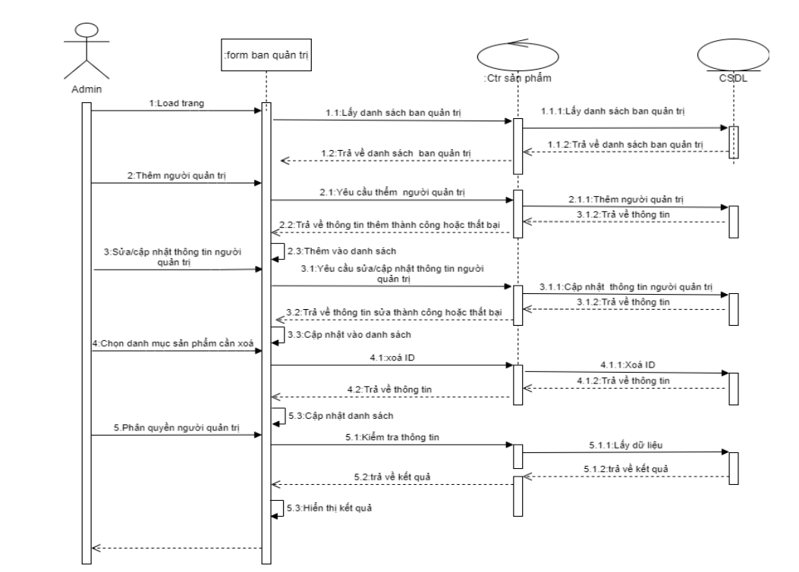

*Hình 3.7.6 Biểu đồ tuần tự quản lý ban quản trị*

**Đặc tả sơ đồ tuần tự Quản lý Ban Quản Trị:**

1. Quản trị viên truy cập vào trang quản lý ban quản trị:
   * Quản trị viên đăng nhập vào hệ thống.
   * Hệ thống xác thực tài khoản quản trị viên và hiển thị trang quản lý ban quản trị.
2. Hiển thị danh sách ban quản trị:
   * Hệ thống tải dữ liệu từ cơ sở dữ liệu và hiển thị danh sách các thành viên trong ban quản trị (tên, email, quyền hạn, trạng thái tài khoản).
3. Quản trị viên chọn thao tác quản lý ban quản trị:
   * Quản trị viên có thể chọn các thao tác quản lý ban quản trị:
     + Thêm thành viên vào ban quản trị.
     + Cập nhật quyền quản trị cho thành viên.
     + Xóa thành viên khỏi ban quản trị.
4. Thêm thành viên vào ban quản trị:
   * Quản trị viên chọn "Thêm thành viên" vào ban quản trị.
   * Hệ thống hiển thị biểu mẫu yêu cầu thông tin cho thành viên mới (tên, email, quyền truy cập).
   * Quản trị viên nhập thông tin và nhấn "Lưu".
   * Hệ thống kiểm tra tính hợp lệ của thông tin (email đã được đăng ký, quyền truy cập hợp lệ).
   * Nếu thông tin hợp lệ, hệ thống lưu thông tin vào cơ sở dữ liệu và cập nhật danh sách ban quản trị.
   * Nếu thông tin không hợp lệ, hệ thống thông báo lỗi và yêu cầu nhập lại.
5. Cập nhật quyền quản trị cho thành viên:
   * Quản trị viên chọn "Sửa" bên cạnh thành viên trong ban quản trị.
   * Hệ thống hiển thị thông tin hiện tại của thành viên (tên, email, quyền hạn, trạng thái tài khoản).
   * Quản trị viên thay đổi quyền quản trị của thành viên (ví dụ: từ "Thành viên" thành "Quản trị viên").
   * Quản trị viên nhấn "Lưu".
   * Hệ thống kiểm tra và cập nhật quyền hạn mới vào cơ sở dữ liệu.
   * Hệ thống xác nhận việc thay đổi thành công và cập nhật lại danh sách ban quản trị.
6. Xóa thành viên khỏi ban quản trị:
   * Quản trị viên chọn "Xóa" bên cạnh thành viên cần xóa.
   * Hệ thống yêu cầu xác nhận việc xóa thành viên (vì việc xóa sẽ làm mất quyền truy cập của thành viên đó vào hệ thống quản lý).
   * Nếu xác nhận xóa, hệ thống xóa thành viên khỏi ban quản trị trong cơ sở dữ liệu và cập nhật lại danh sách.
   * Nếu không xác nhận, thao tác xóa bị hủy bỏ.
7. Hoàn tất quản lý ban quản trị:
   * Sau khi thực hiện các thao tác (thêm, sửa, xóa), hệ thống tự động cập nhật danh sách thành viên trong ban quản trị hiện có.
   * Quản trị viên có thể tiếp tục thao tác với các thành viên khác hoặc quay lại trang chủ của hệ thống.

# CHƯƠNG 4 : TRIỂN KHAI HỆ THỐNG

## 4.1 Thiết kế giao diện người dùng

### 4.1.1 Giao diện website

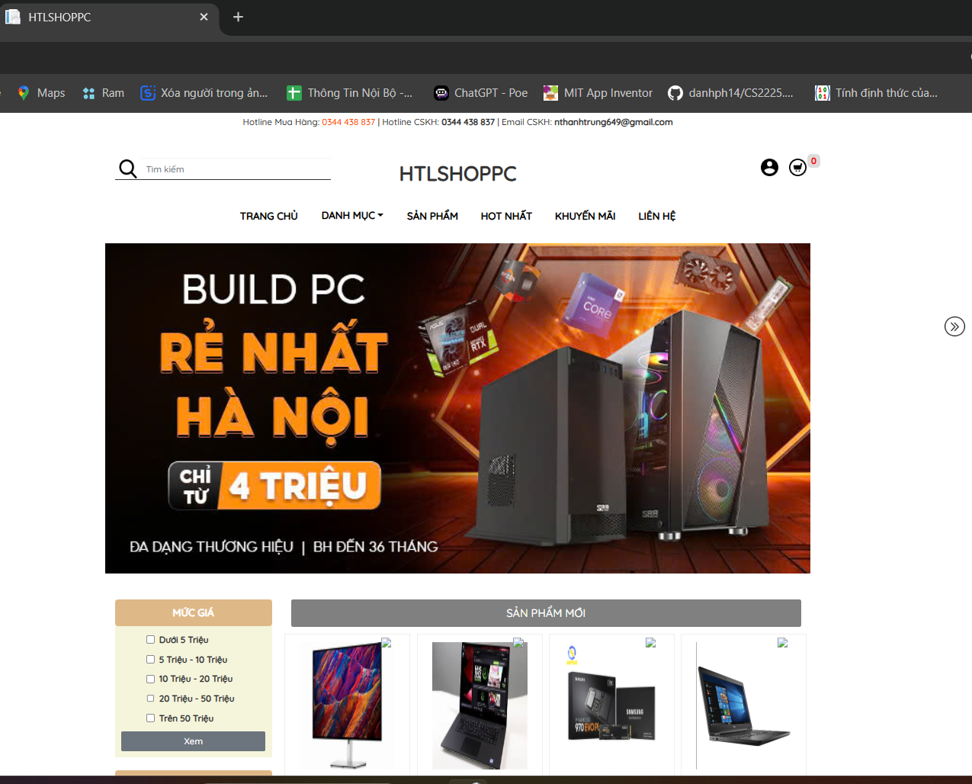

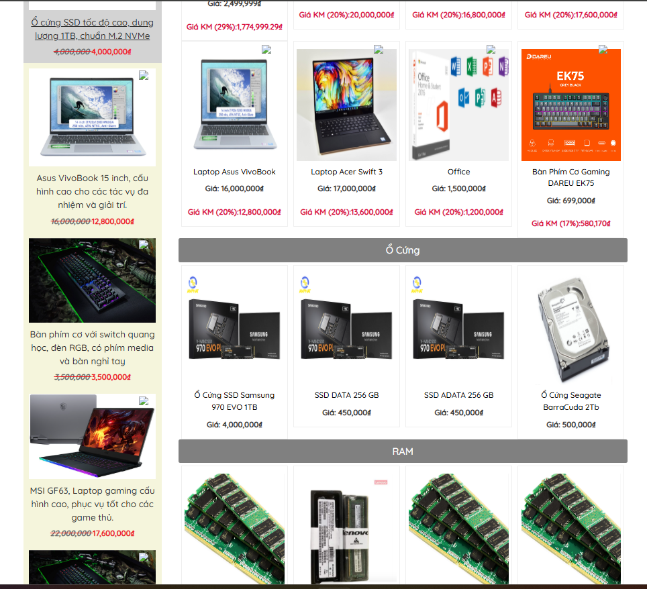

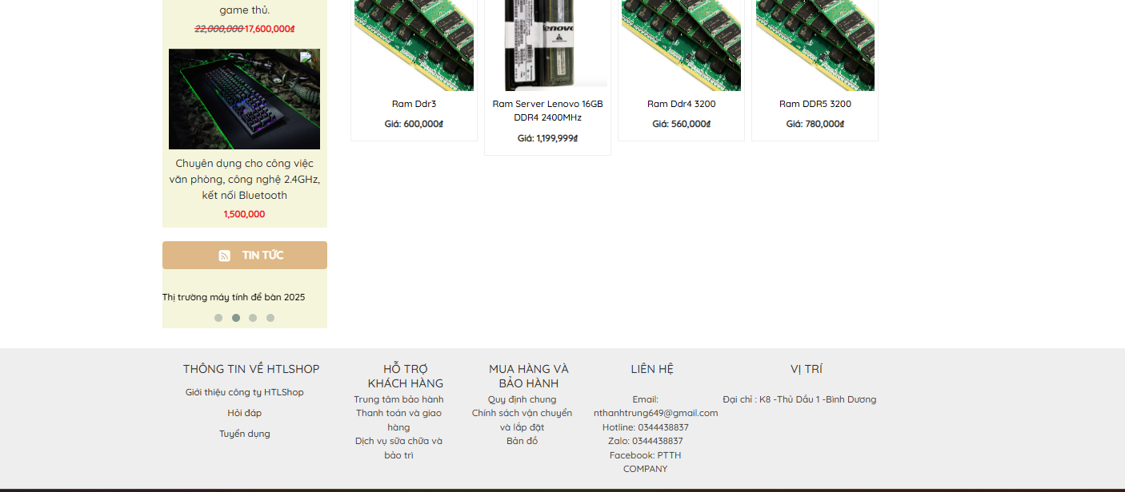

### 4.1.2 Giao diện đăng nhập, đăng kí

#### 4.1.2.1Giao diện đăng nhập

#### A screenshot of a computer AI-generated content may be incorrect. 4.1.2.2Giao diện đăng kí

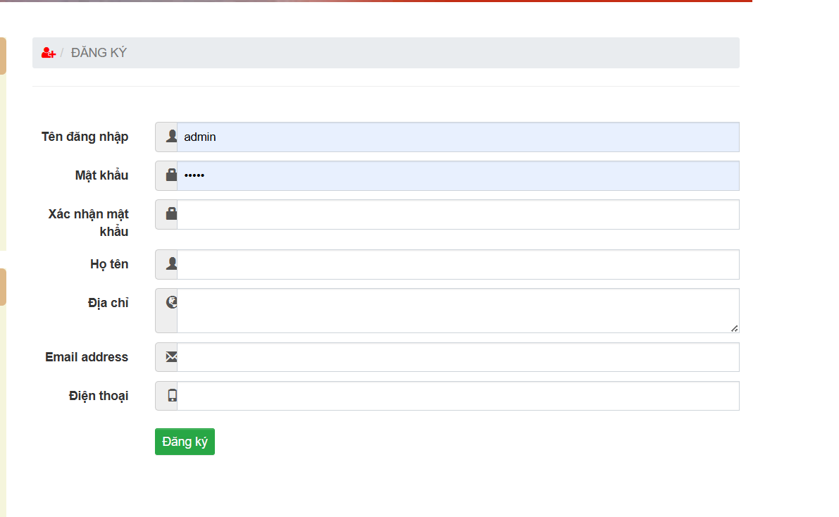

#### 4.1.2.3 Giao diện của trang admin

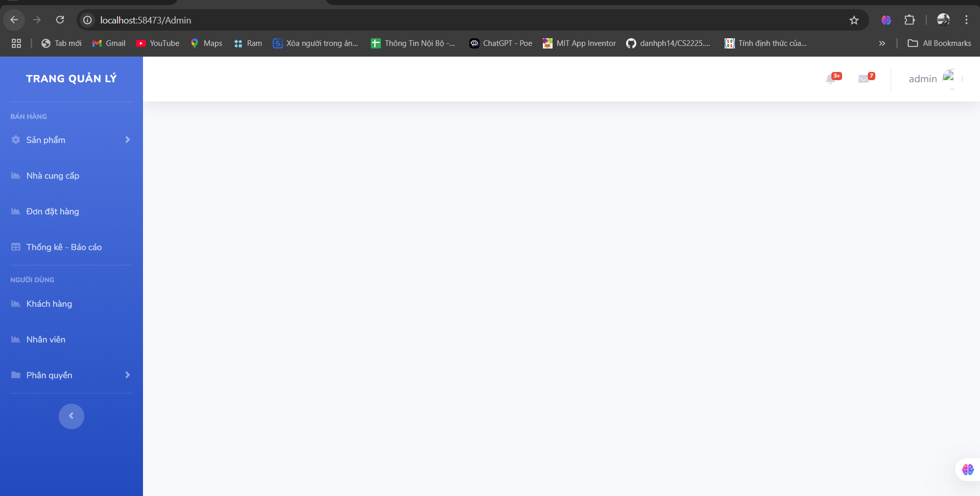

#### 4.1.2.4 Trang admin sản phẩm

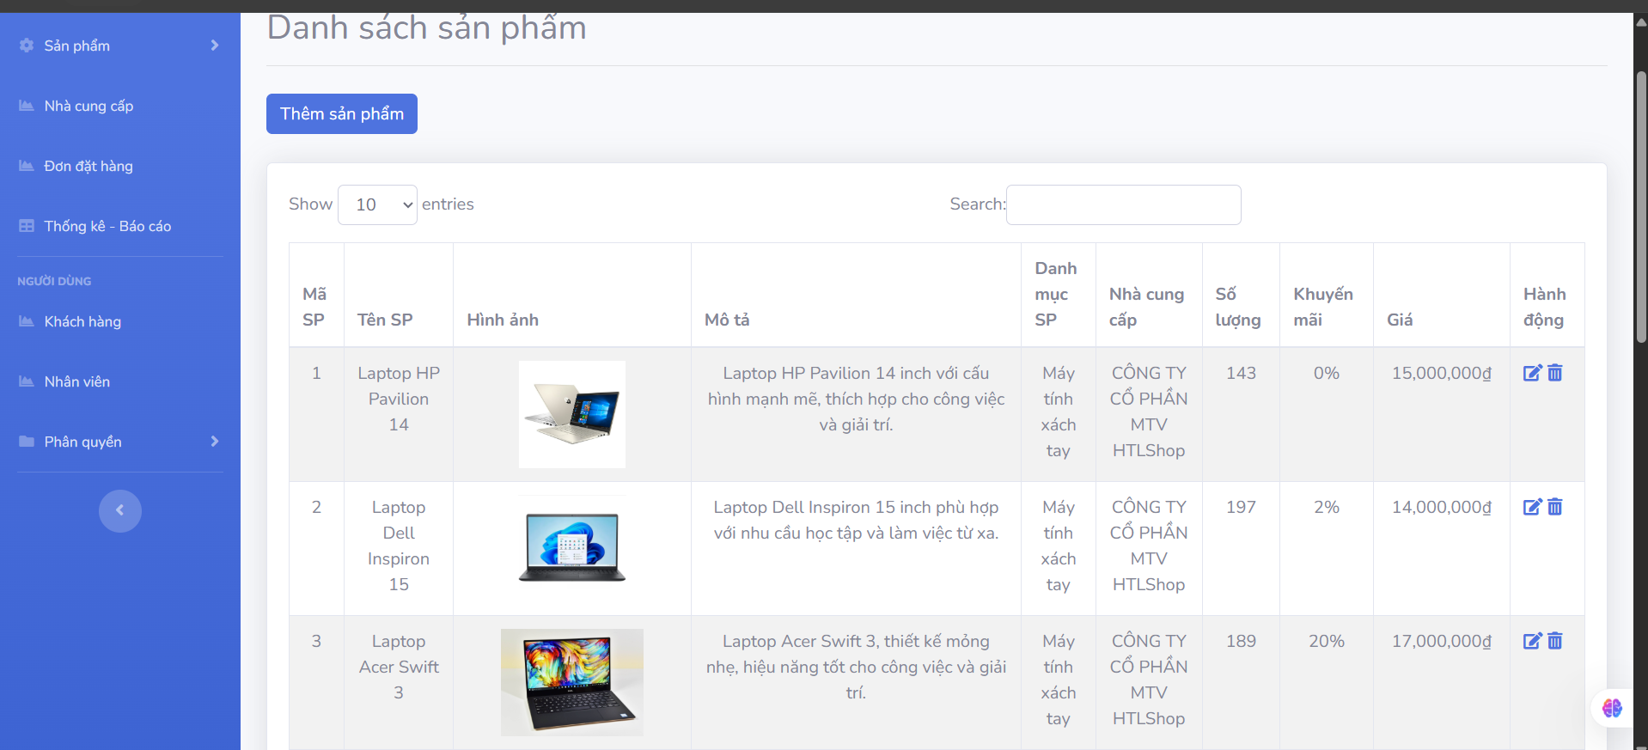

#### 4.1.2.5 Trang admin thêm sản phẩm

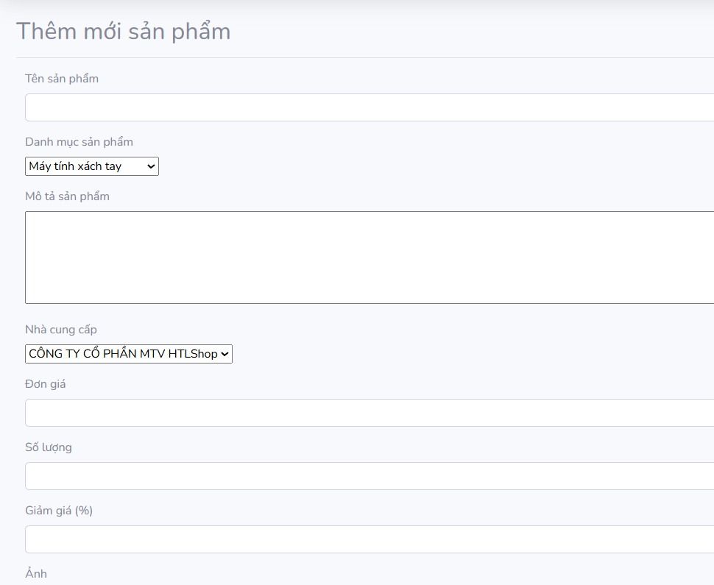

#### 4.1.2.6 Trang admin sửa sản phẩm

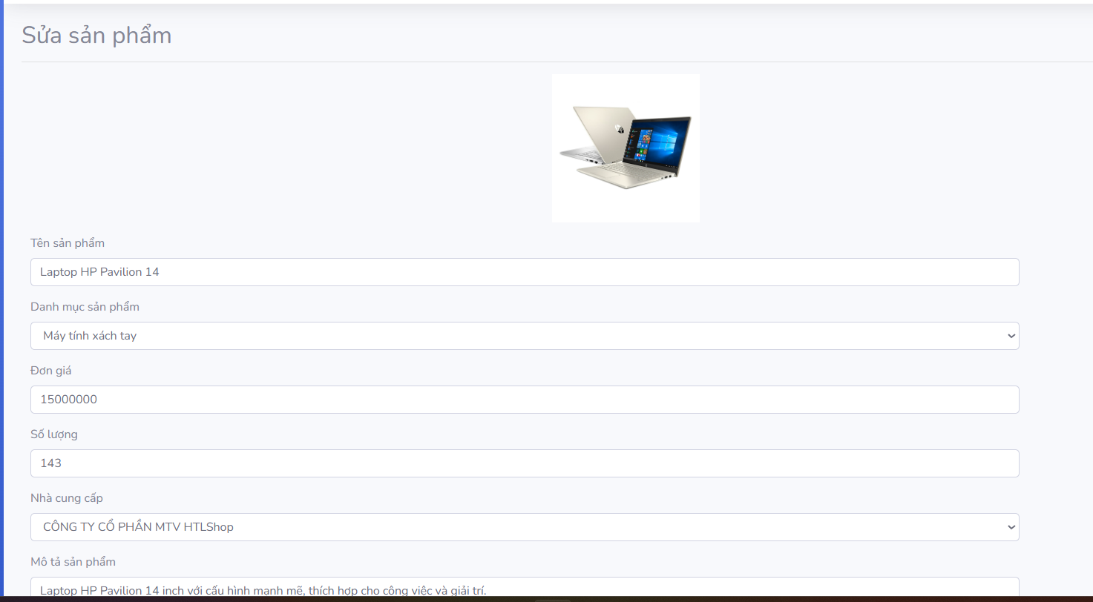

#### 4.1.2.7 Trang admin xóa sản phẩm

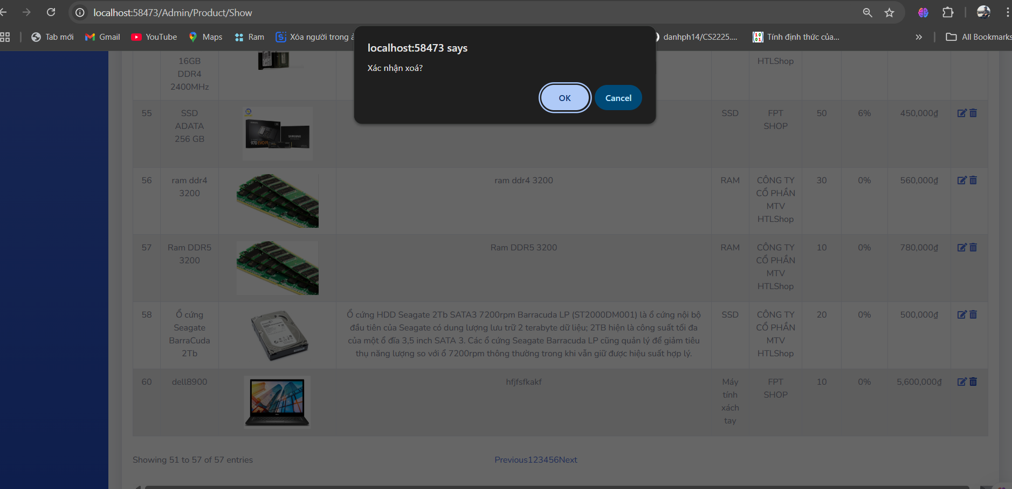

#### 4.1.2.8 Trang admin loại sản phẩm

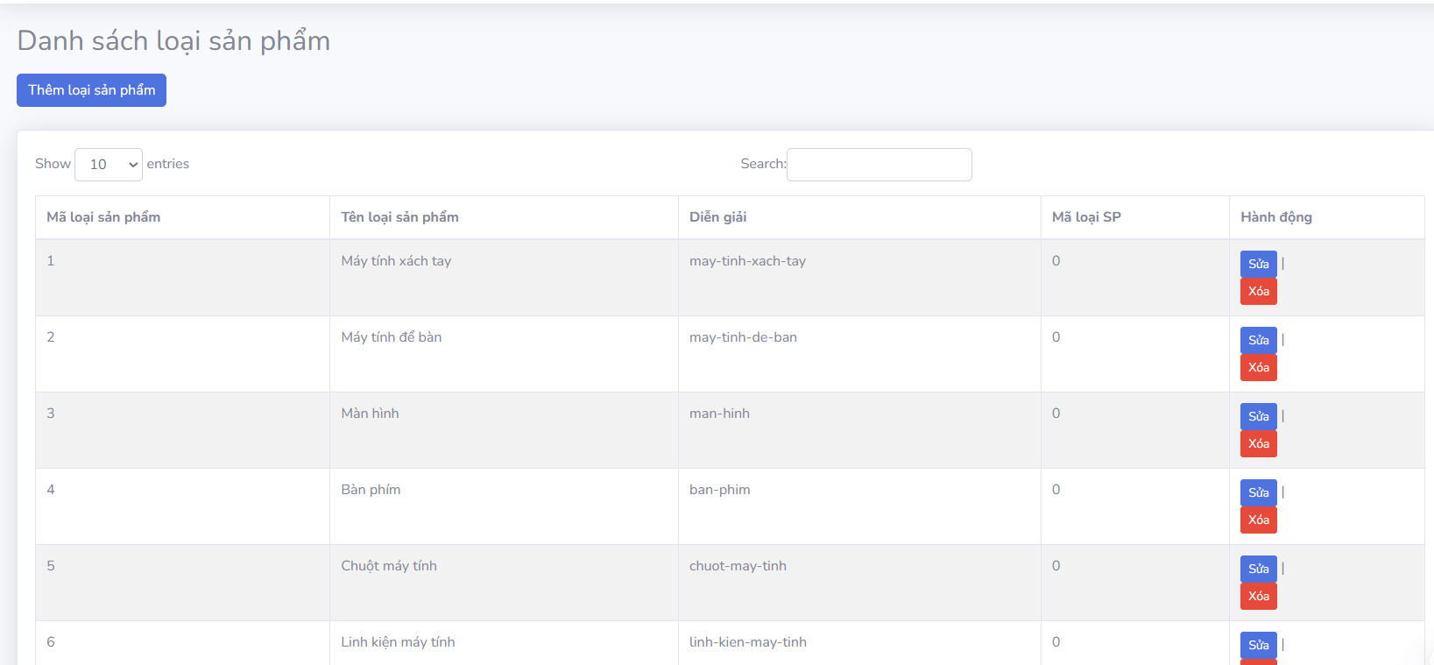

#### 4.1.2.9 Trang admin nhà cung cấp

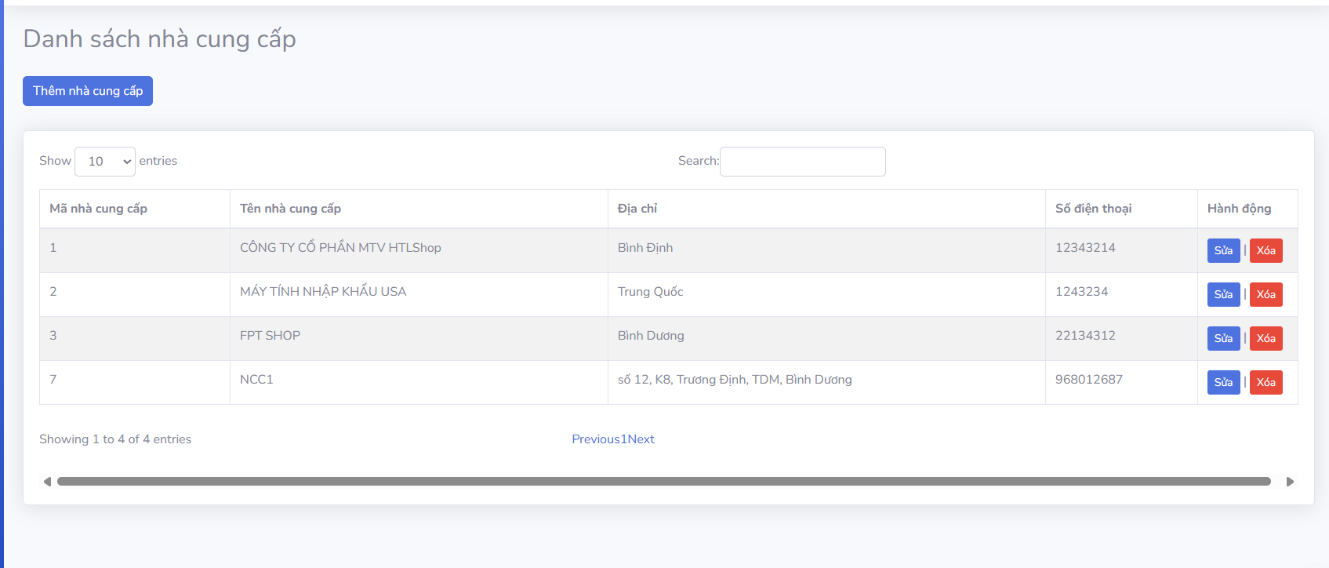

#### 4.1.2.10 Trang admin đơn hàng

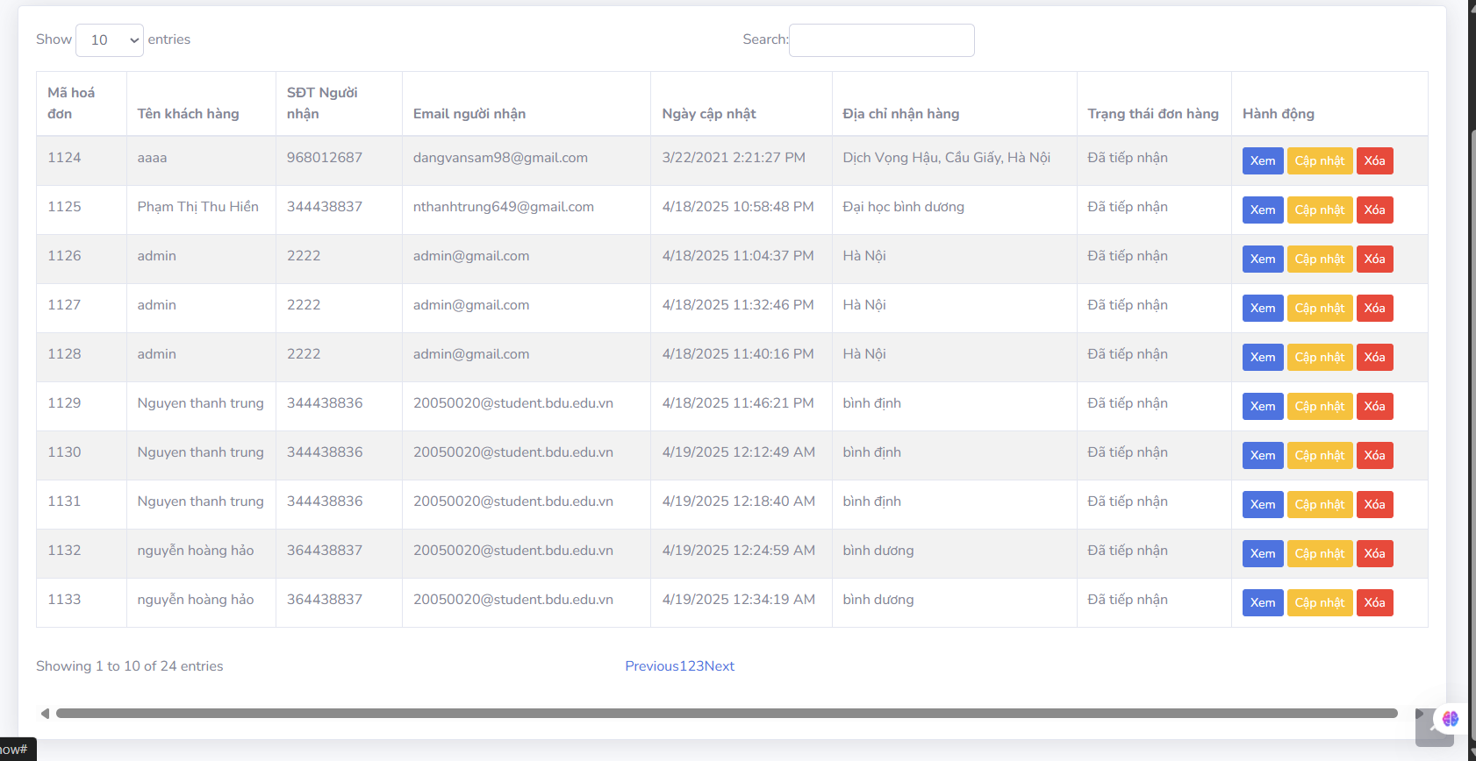

#### 4.1.2.11 Trang admin Báo cáo-Thống kê

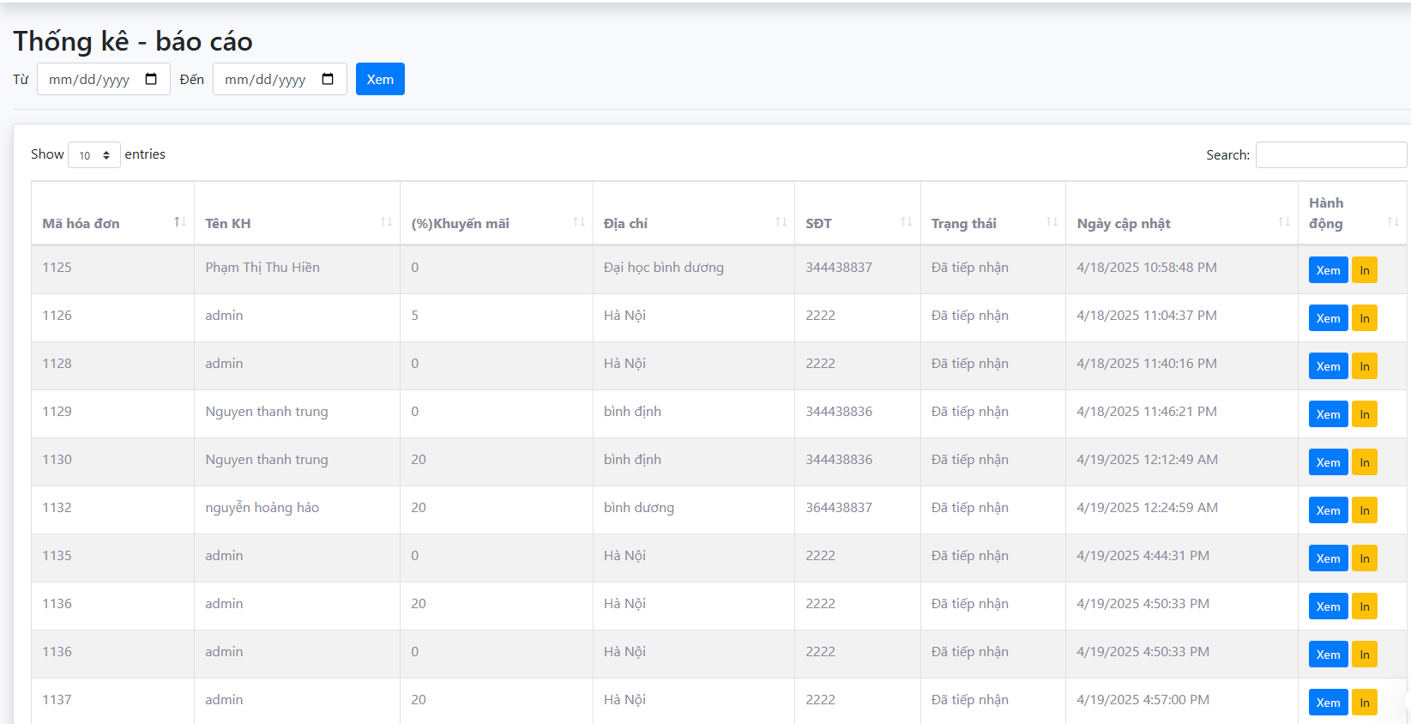

#### 4.1.2.12 Trang admin khách hàng

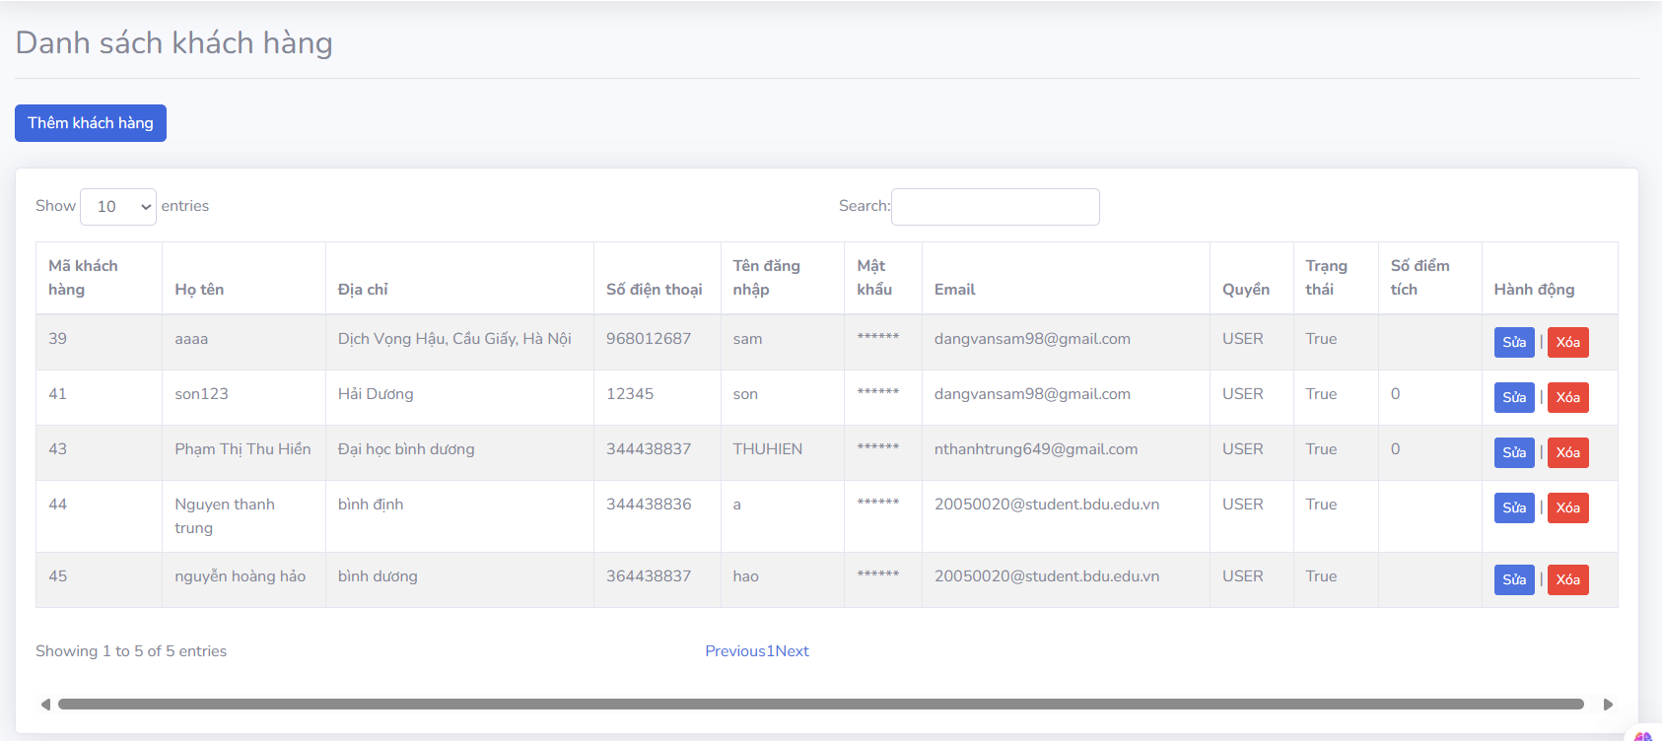

#### 4.1.2.13 Trang admin nhân viên

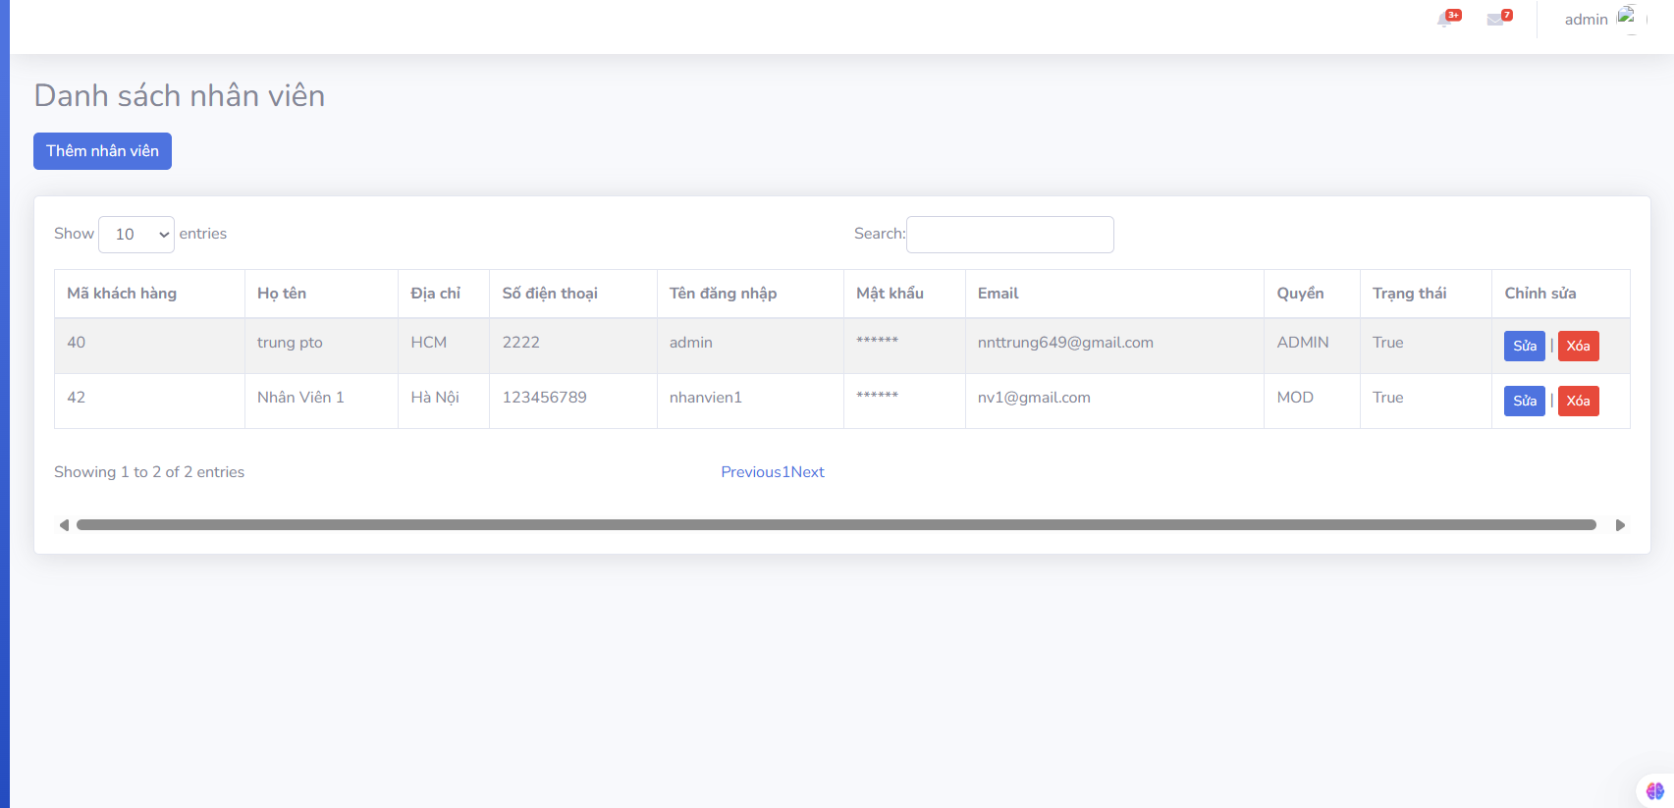

#### 4.1.2.14 Trang admin phân quyền

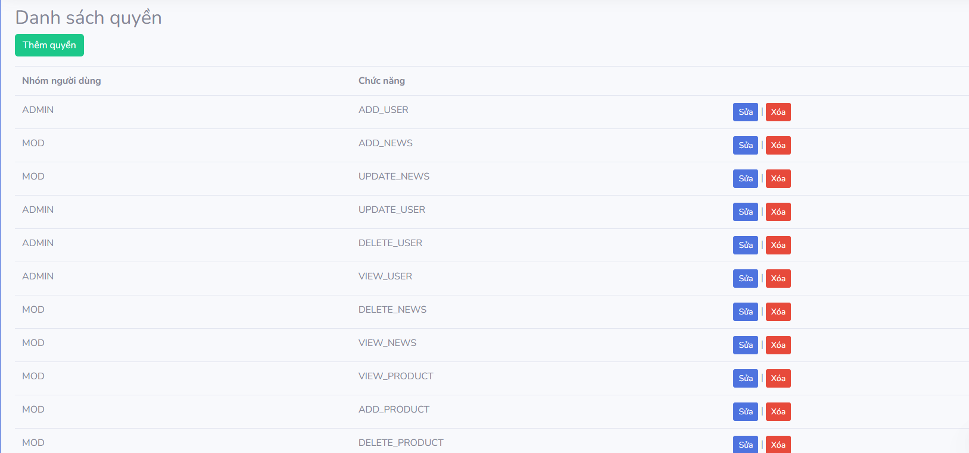

#### 4.1.2.15 Trang sản phẩm

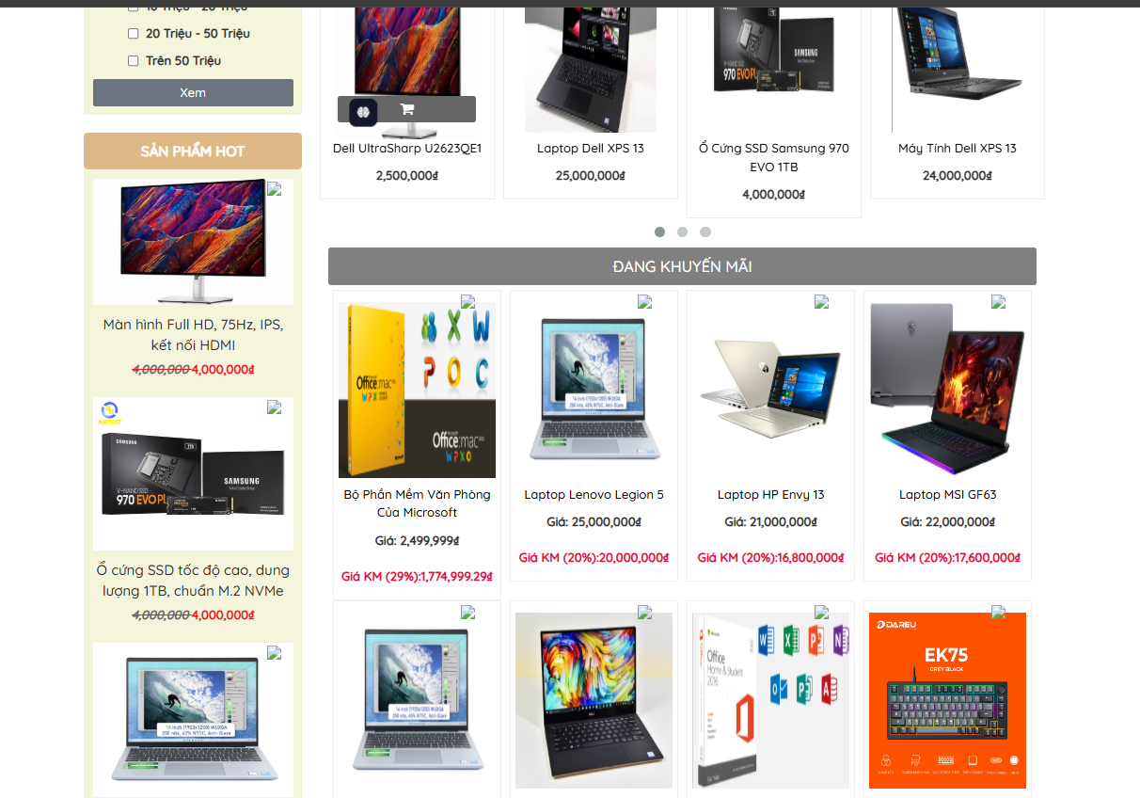

#### 4.1.2.16 Trang sản phẩm chi tiết

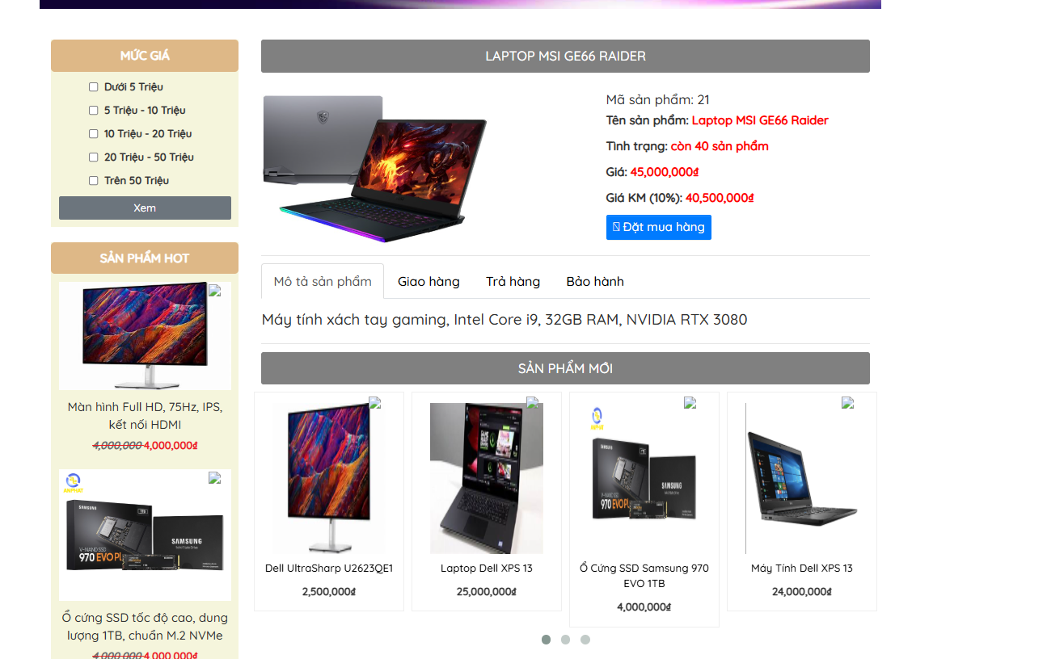

#### 4.1.2.17 Trang giỏ hàng

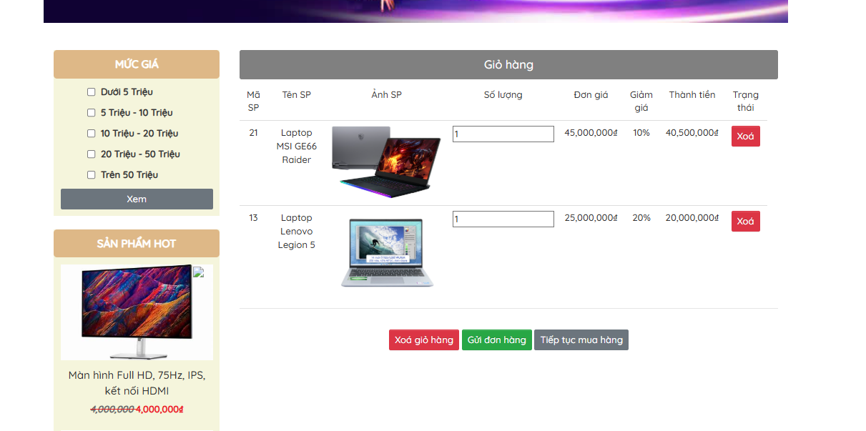

#### 4.1.2.18 Trang tìm kiếm

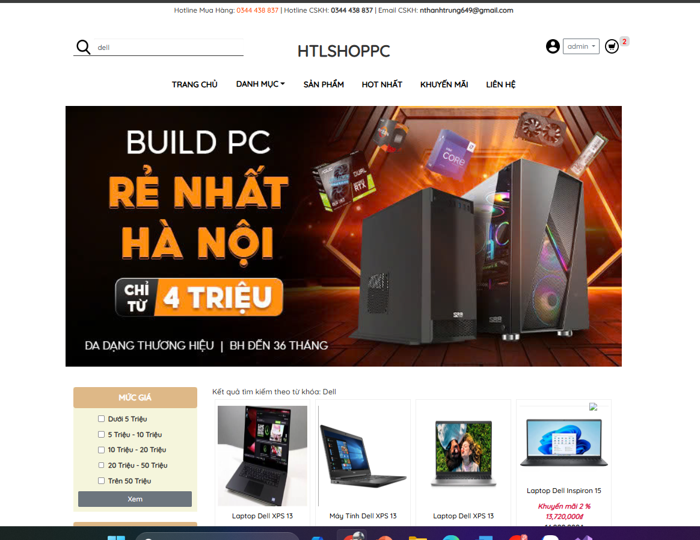

#### 4.1.2.19 Trang khuyến mãi

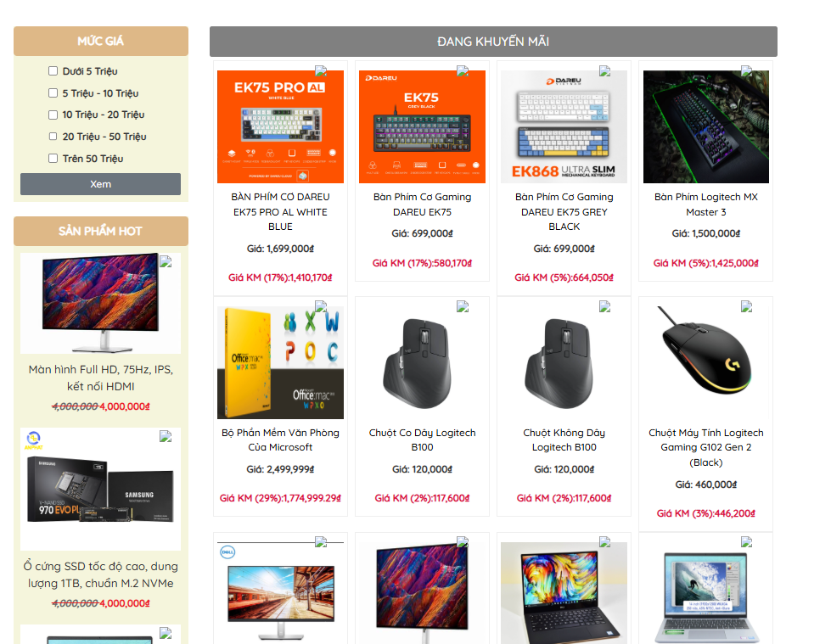

#### 4.1.2.20 Trang liên hệ dành cho người dùng

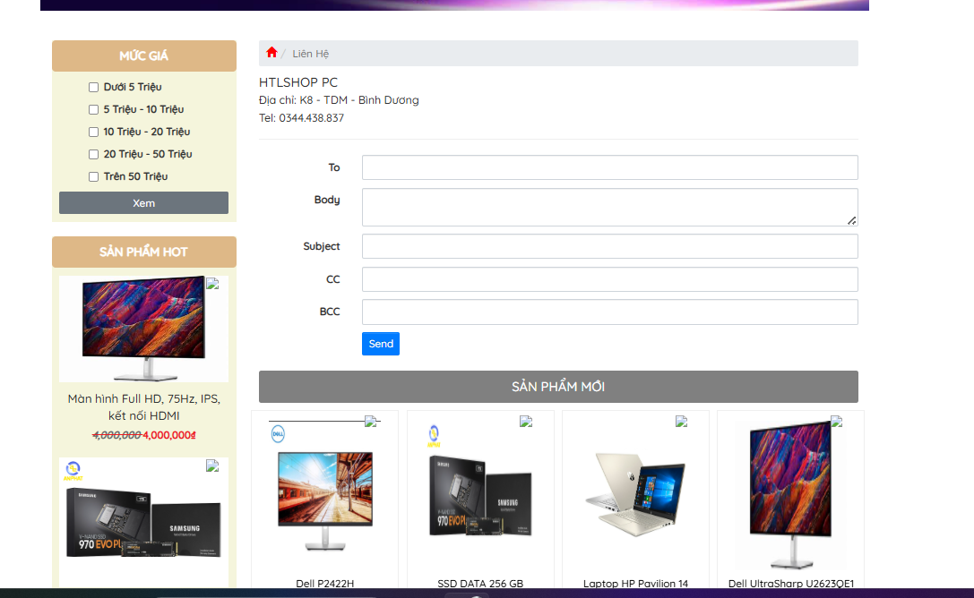

#### 4.1.2.21 Trang sát nhận mail đơn hàng

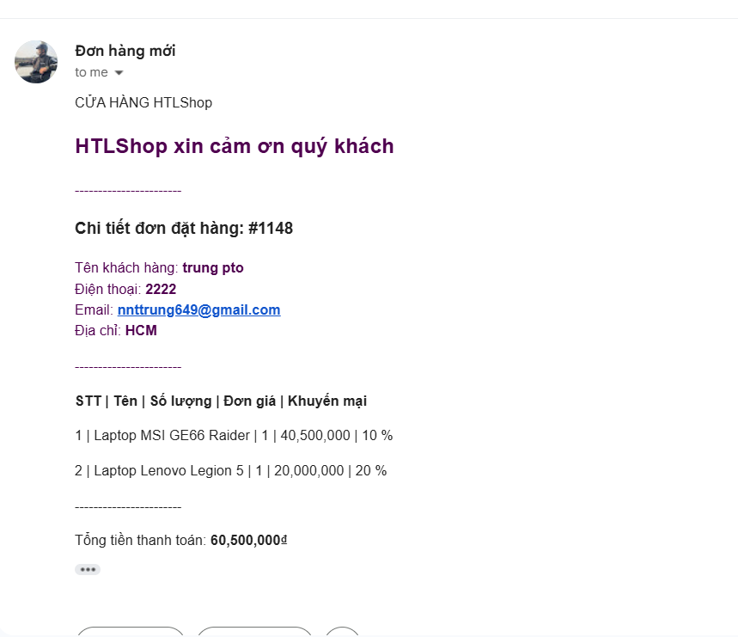

## 4.2.Hướng dẫn đưa website lên cloud some.com

**Bước 1: Lên google bấm some.com**

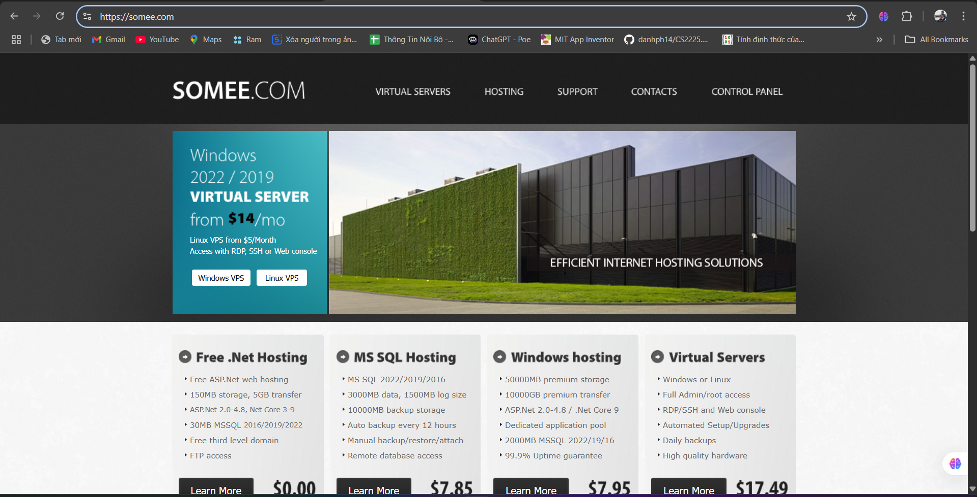

**Bước 2: Order (free) và tạo tài khoản**

– Vào somee.com và nhấp vào nút [Learn More] của gói Free .Net Hosting

**[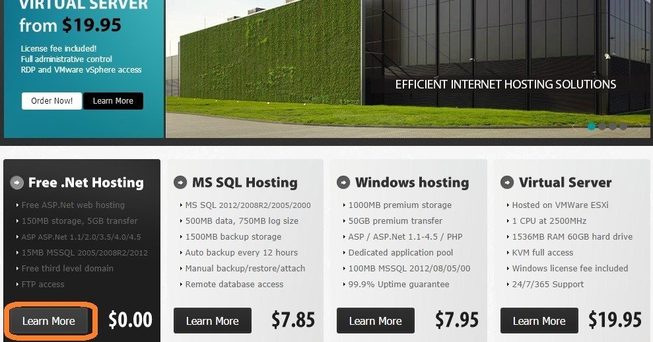](http://huynhthaihung.com/wp-content/uploads/2019/03/sumee1.jpg)**

– Click nút Order Now để bắt đầu đăng ký

Thông tin gói Free Windows ASP.Net hosting:

– Dung lượng lưu trữ: 150MB

– Băng thông: 5GB/tháng.

– Domain hỗ trợ: 1

– Hỗ trợ .Net Framework : các phiên bản 4.5/4.0/3.5/2.0/1.1

– Hỗ trợ CSDL:

+ MS Access 2003, 2007

+ 1 CSDL SQL Server dung lượng tối đa 15MB(mdf), 20MB(ldf) và dung lượng back up là 40MB

– 1 Email để forward đến nhà cung cấp smtp khác

– Hỗ trợ : IIS 8.0/7.5/6.0; ASP; ASP.Net 1.1/2.0/3.0/3.5/4.0/4.5; MVC 1.0/2.0/3.0/4.0; PHP 5; MS SQL Express 2012/2008R2

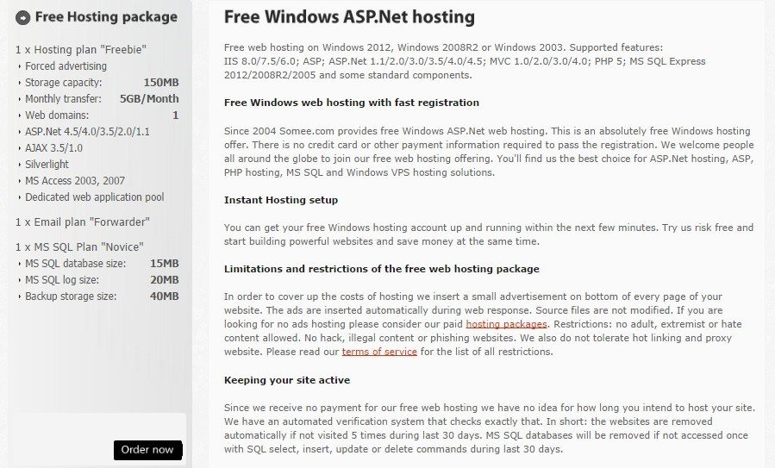

Tiếp theo, các bạn tạo tài khoản:

các ô có đánh dấu * là bắt buộc nhập:

– First name: (tên gì cũng được)

– Last name: (tên gì cũng được)

– User ID: (Tên đăng nhập, không được trùng)

– Password, Confirm Password: (mật khẩu phải chứa kí tự viết Hoa, thường và số VD: Stephanvan1111)

– Email

– Đánh dấu vô I agree to the Terms of service and Privacy policy.

– Nhấp nút [Register New Account] và chờ tí xíu nhé, có thể hơi lâu một tí.

**Bước 3:** Nhập Email validation code và nhấp Check Out

– Một của sổ hiện ra và yêu cầu nhập Email validation code:

**[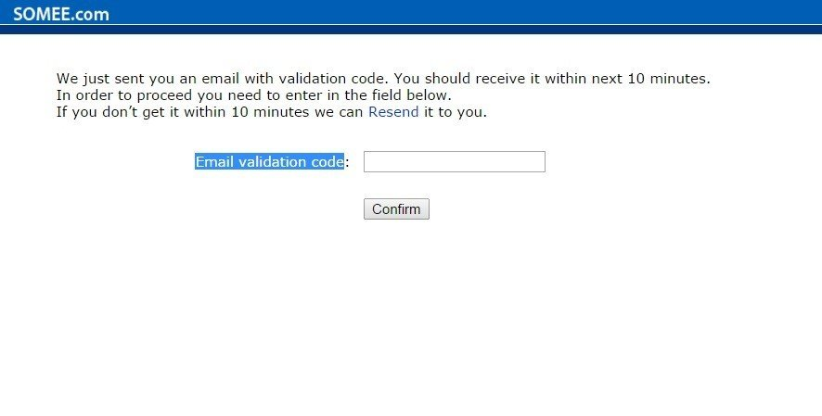](http://huynhthaihung.com/wp-content/uploads/2019/03/sumee3.jpg)**

– Vô Email của bạn và lấy code mà somee gửi cho bạn và nhập vào ô Email validation code bên trên:

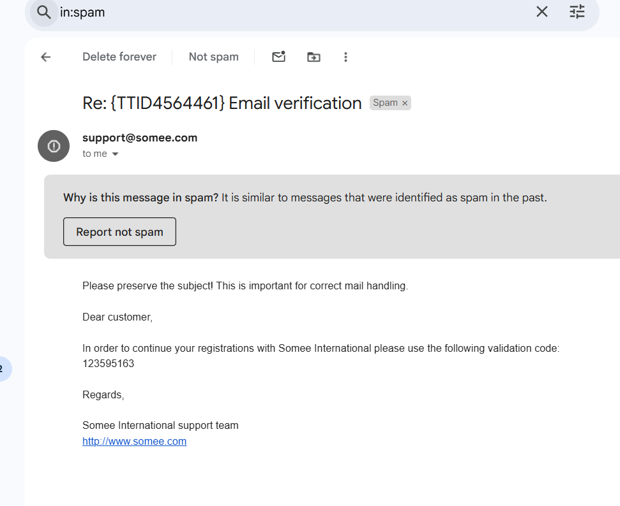

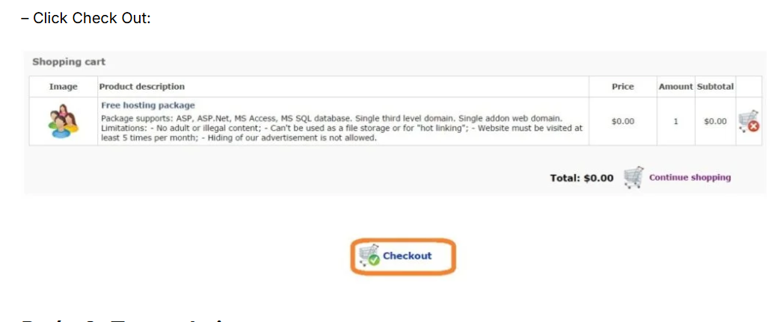

**Bước 4:** Tạo website

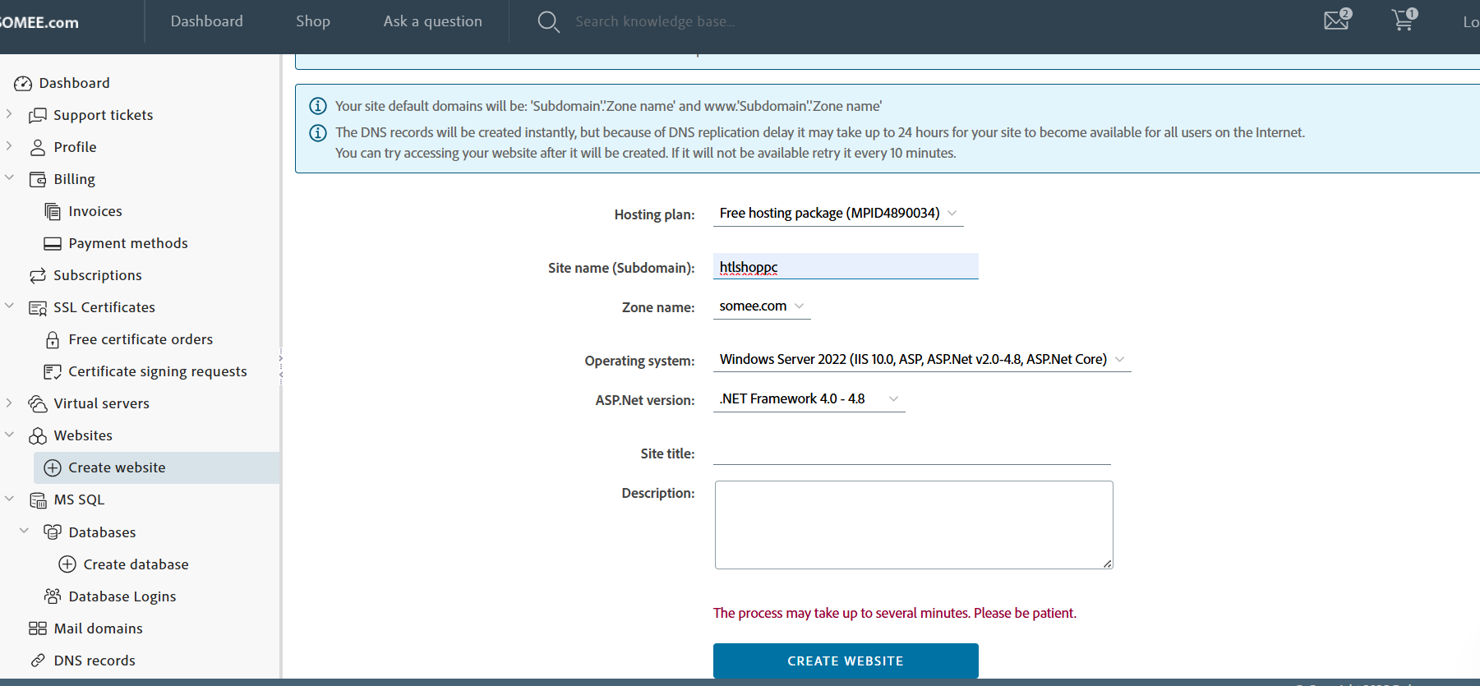

Điền hết thông tin trên rồi click [Create Website]  (quá trình tạo website sẽ mất khoảng  3-5 phút, các bạn chờ tí nhé!)

**Bước 5:** Tạo CSDL

Click Database rối click Create:

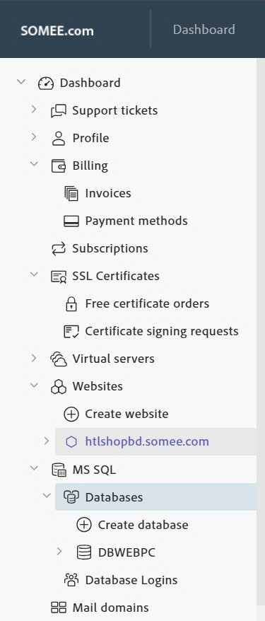

– Nhập tên Database và chọn SQL Server (mình dùng SQL Server 2008 R2), nhấp [Create empty Database]

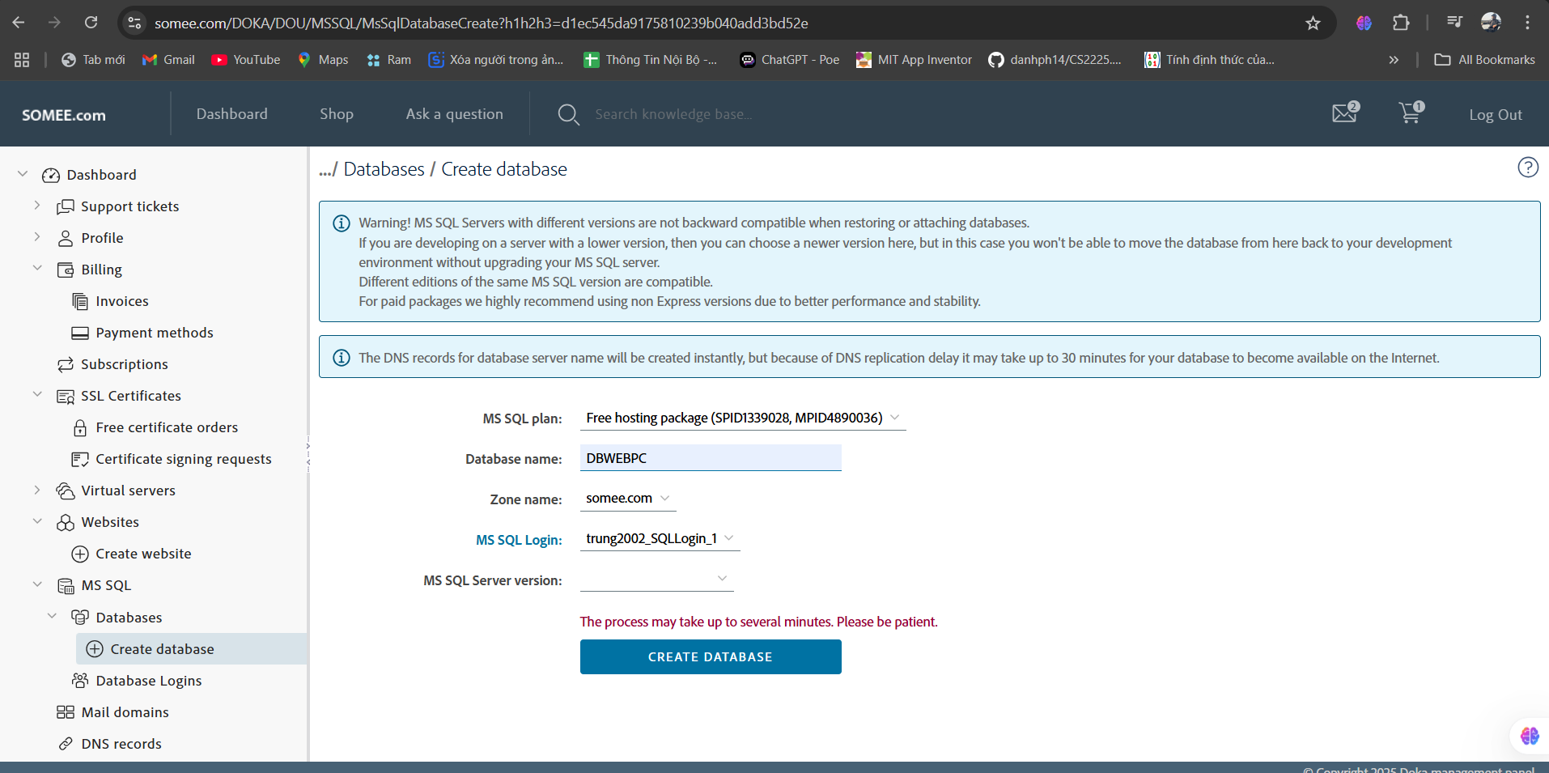

**Bước 6:**SQL Server và Back Up CSDL

Click chuột phải lên Database cần Back Up chọn Task> Back Up .. như hình:

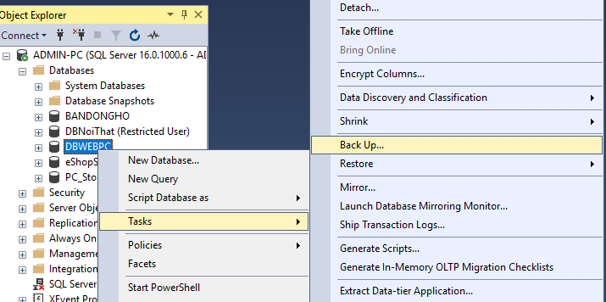

Click OK, File back Up sẽ được lưu trong C:\Program Files\Microsoft SQL Server\MSSQL16.MSSQLSERVER\MSSQL\...

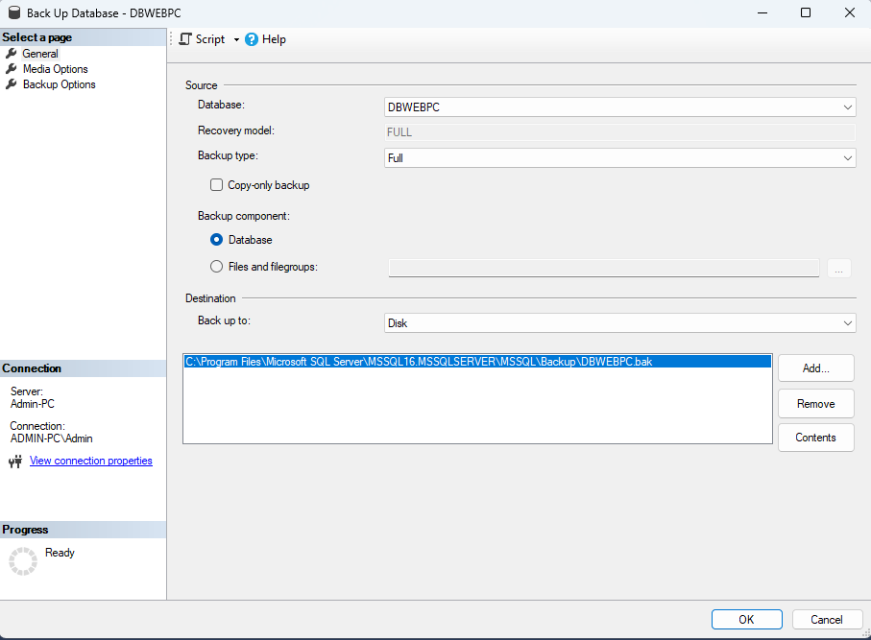

Sau đó ta sẽ kết nối database trong sql server Management

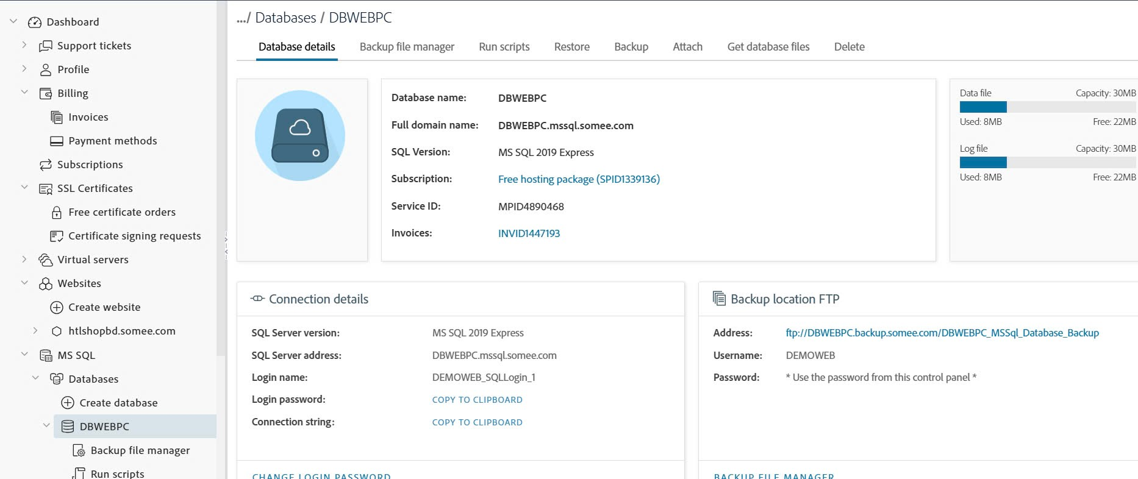

Nhập đúng thông tin mà khi tạo database

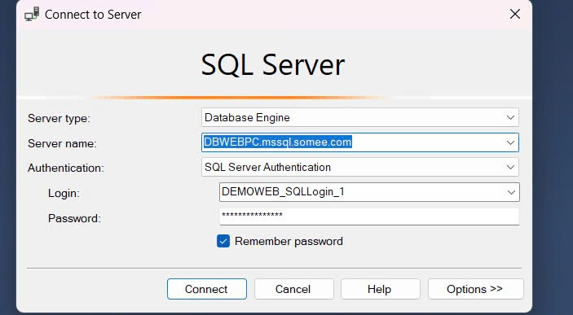

Là các bạn sẽ kết nối được với database của cloud -> sau đó chọn vào database và tìm đến database của bạn còn của mình là DBWEBPC rồi kéo file database mà đã backup từ database chính vào và chọn CRT+ A -> CRT + R rồi nhấn Execute để chạy

**Bước 7** : Mở dự án lên và tìm đến web.config hay App.config để thay đổi đường dẫn kết nối với database đã đưa lên cloud

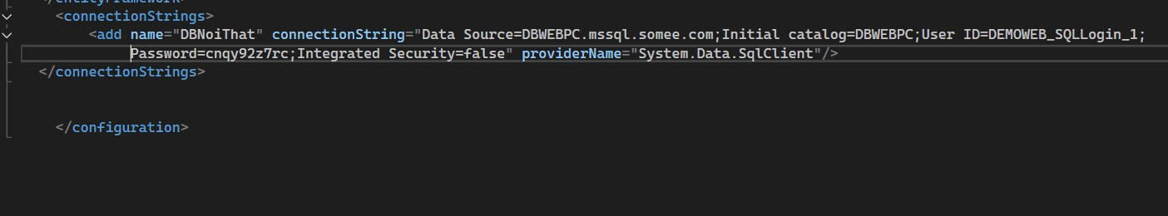

**Bước 8** : Tạo một thư mục để chứa file khi publish

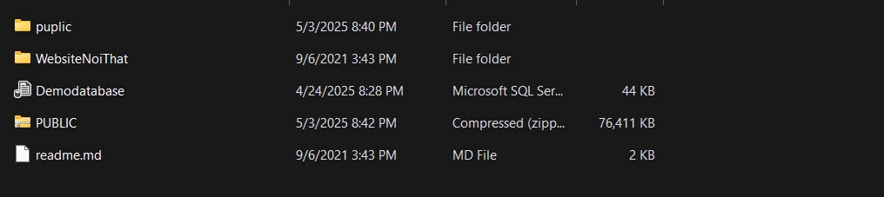

Rồi vào dự án của bạn chọn publish lên thư mục -> chọn đường dẫn đến thư mục bạn cho publish -> chọn publish

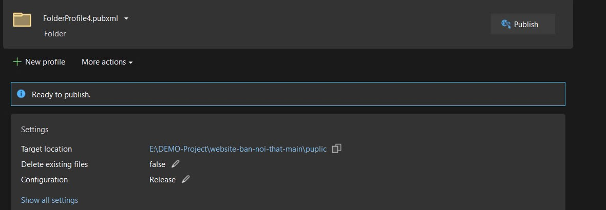

Tiếp theo bạn tìm đến thư mục mà bạn đã publish rồi đóng gói nó lại ở đây mình đóng gói là .zip cho nhẹ

**Bước 9:** Upload website ASP.Net lên host somee.com

– Click File Manager và click Upload:

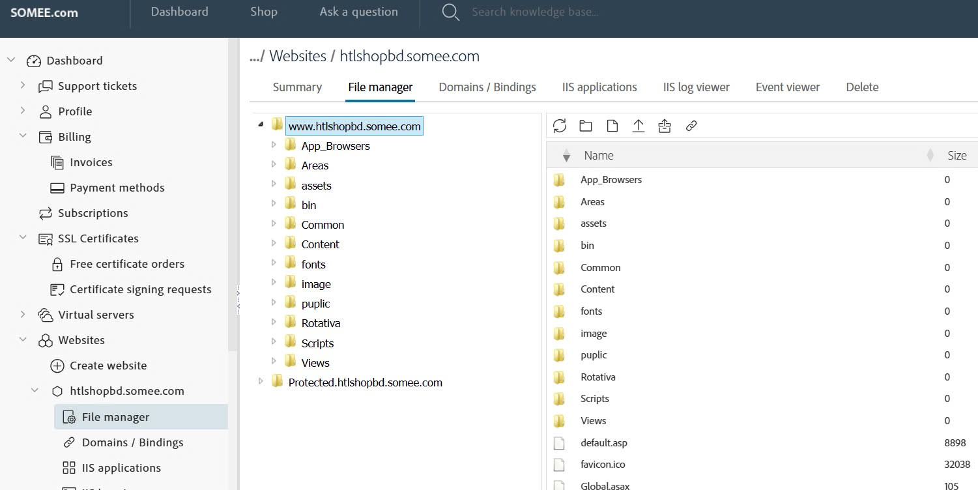

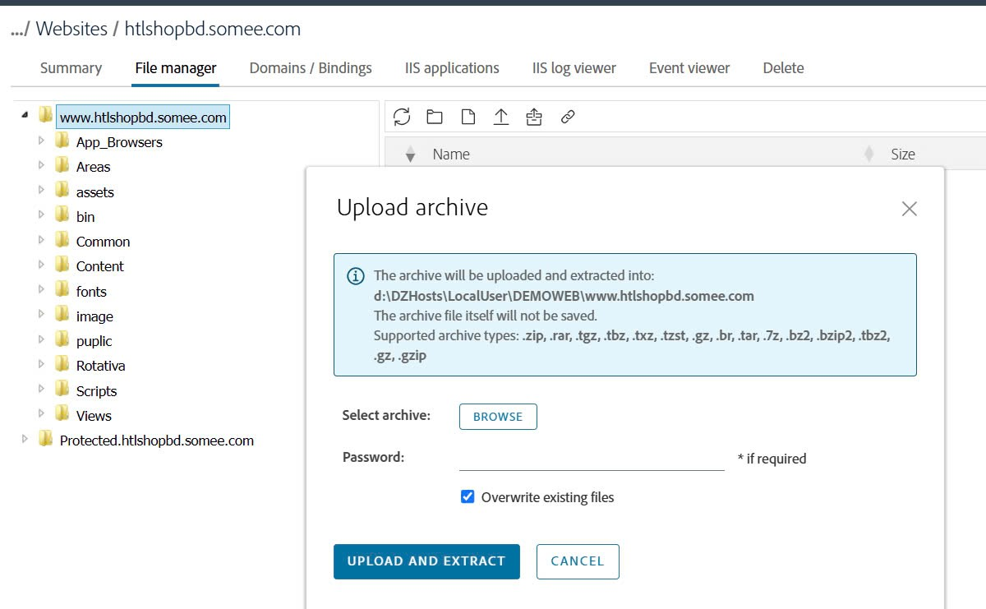

Bấm chọn browes để đưa thư mục mà ta đã publish và đóng gói lên -> Chọn thất cả các file mà bạn đã đưa lên đưa ra ngồi để cho web side nhận diện project của bạn

Quay lại trang chính của dự án trên cloud bạn sẽ thấy some.com cấp cho bạn 1 đường link <http://htlshopbd.somee.com/> đây là link của bạn khi được upload lên cloud của bạn

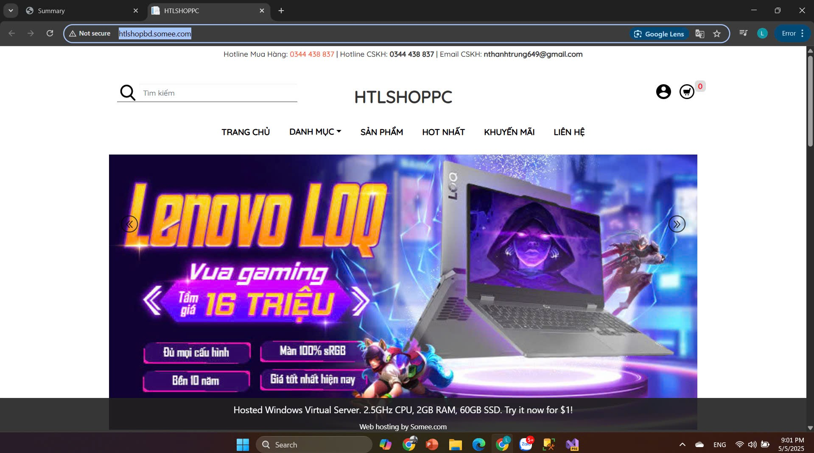

Như này bạn đã thành công

# Chương 5: Kết luận và hướng phát triển

## 5.1 Kết luận

**Nội dung được thực hiện:**

- Phát triển giao diện website bán máy tính với thiết kế thân thiện, dễ sử dụng, đảm bảo tính responsive, phù hợp trên cả máy tính và thiết bị di động.

- Phân loại sản phẩm rõ ràng thành các nhóm như máy tính để bàn, laptop, linh kiện và phụ kiện, hỗ trợ khách hàng tìm kiếm thuận tiện.

- Tích hợp các chức năng cơ bản như giỏ hàng và quản lý đơn hàng để người dùng dễ dàng thêm sản phẩm, theo dõi tổng tiền và đặt hàng.

- Cài đặt hệ thống quản trị nội dung để điều hành việc quản lý sản phẩm, đơn hàng và thông tin khách hàng một cách hiệu quả.

- Tối ưu tốc độ tải trang và trải nghiệm người dùng nhằm đảm bảo sự mượt mà khi truy cập trên các trình duyệt khác nhau.

- Sử dụng hình ảnh minh họa chất lượng cao cùng mô tả chi tiết để khách hàng có được cái nhìn trực quan nhất trước khi mua.

**Hạn chế còn tồn tại:**

- Chưa tích hợp hệ thống thanh toán trực tuyến, gây bất tiện trong quá trình thanh toán.

- Giao diện trên thiết bị di động chưa được tối ưu hoàn toàn, ảnh hưởng đến trải nghiệm người dùng.

- Thiếu chatbot hỗ trợ tự động để kịp thời giải đáp thắc mắc và giảm tải cho bộ phận chăm sóc khách hàng.

- Không có các tính năng nâng cao như đánh giá, so sánh sản phẩm hoặc khuyến mãi tự động.

- Bảo mật dữ liệu và tối ưu SEO chưa được đầu tư đúng mức, ảnh hưởng đến khả năng thu hút và giữ chân khách hàng.

## 5.2 Hướng phát triển

Tích hợp cổng thanh toán trực tuyến : Kết nối với các dịch vụ phổ biến như VNPay, Momo hoặc thẻ tín dụng để tăng sự tiện lợi và an toàn cho khách hàng trong giao dịch.

- Cải tiến giao diện trên di động : Phát triển giao diện chuyên biệt cho điện thoại và máy tính bảng để mang lại trải nghiệm tốt hơn và cải thiện thao tác chạm màn hình.

- Hỗ trợ khách hàng tự động bằng chatbot : Sử dụng AI chatbot để trả lời câu hỏi thường gặp, tư vấn sản phẩm và xử lý các vấn đề nhanh chóng suốt 24/7.

- Tăng cường SEO và marketing online: Tối ưu cấu trúc website, từ khóa liên quan, cải thiện tốc độ tải trang và đẩy mạnh các công cụ marketing để nâng cao doanh thu.

- Quản lý kho và vận chuyển tiên tiến : Triển khai hệ thống quản lý kho tự động và kết nối với các đơn vị giao hàng để tăng hiệu quả logistics.

## TÀI LIỆU THAM KHẢO

1.<https://docs.microsoft.com/en-us/aspnet/core/?view=aspnetcore-7.0> , Tài liệu chính thức từ Microsoft cung cấp hướng dẫn chi tiết về ASP.NET Core, các mẫu ứng dụng, API và các tính năng mới nhất.

2. <https://www.c-sharpcorner.com/technologies/asp-net> , Bộ sưu tập bài viết, hướng dẫn và mẹo lập trình ASP.NET từ cộng đồng lập trình viên.

3. <https://dotnet.microsoft.com/en-us/apps/aspnet> , Trang chính thức giới thiệu các sản phẩm, công cụ và tài nguyên phát triển ứng dụng ASP.NET.

4. <https://huynhthaihung.com/c-sharpc/huong-dan-dua-website-asp-net-len-hosting-mien-phi-somee-com.html> , hướng dẫn đưa website lên cloud ,hotting.